คู่มือสำหรับประชาชน
ตามพระราชบัญญัติการอำนวยความสะดวก
ในการพิจารณาอนุญาตของทางราชการ
พ.ศ.2558



องค์การบริหารส่วนตำบลบ้านเนิน
อำเภอเชียรใหญ่ จังหวัดนครศรีธรรมราช

คำนำ

พระราชบัญญัติการอำนวยความสะดวกในการพิจารณาอนุญาตของทางราชการ พ.ศ. 2558 ตามมาตรา 7 ได้กำหนดให้ “ในกรณีที่มีกฎหมายกำหนดให้การกระทำใดจะต้องได้รับอนุญาต ผู้อนุญาตจะต้องจัดทำคู่มือสำหรับประชาชน ซึ่งอย่างน้อยจะต้องประกอบด้วย หลักเกณฑ์ วิธีการ และเงื่อนไข (ถ้ามี) ในการยื่นคำขอ ขั้นตอน และระยะเวลาในการพิจารณาอนุญาต และรายการเอกสารหรือหลักฐานที่ผู้ขออนุญาตจะต้องยื่นมาพร้อมกับ คำขอ...” โดยมีเป้าหมาย เพื่ออำนวยความสะดวกแก่ประชาชน ลดต้นทุนของประชาชน และเพิ่มประสิทธิภาพในการให้บริการของภาครัฐ สร้างให้เกิดความโปร่งใสในการปฏิบัติราชการ ลดการใช้ดุลยพินิจของเจ้าหน้าที่ เปิดเผยขั้นตอนระยะเวลาให้ประชาชนทราบ
องค์การบริหารส่วนตำบลบ้านเนิน จึงได้จัดทำ “คู่มือสำหรับประชาชน” ขึ้น เพื่อให้เจ้าหน้าที่ที่เกี่ยวข้องและประชาชนทั่วไปใช้เป็นแนวทางในการดำเนินการต่อไป

องค์การบริหารส่วนตำบลบ้านเนิน

สารบัญ
1.ที่มา 1
2.วัตถุประสงค์ของการจัดทำคู่มือสำหรับประชาชน 2
3.คำจำกัดความ 2
4.แนวคิดและหลักการ 2
4.1 ความหมายของคู่มือสำหรับประชาชน
4.2 ขอบเขตการดำเนินการ
4.3 วัตถุประสงค์ในการจัดทำคู่มือสำหรับประชาชน
4.4 เป้าหมายของการจัดทำคู่มือสำหรับประชาชน
5.ประโยชน์ที่ได้จากการจัดทำคู่มือสำหรับประชาชน 3
6.งานที่ให้บริการขององค์การบริหารส่วนตำบลบ้านเนิน 4
การรับชำระภาษีโรงเรือนและที่ดิน 5
การรับชำระภาษีป้าย 11
การรับชำระภาษีบำรุงท้องที่ 15
การจดทะเบียนพาณิชย์ 18
การลงทะเบียนและยื่นคำขอรับเงินเบี้ยยังชีพผู้สูงอายุ 23
การลงทะเบียนและยื่นคำขอรับเงินเบี้ยความพิการ 28
การขอรับสงเคราะห์ผู้ป่วยเอดส์ 33
การขออนุญาตก่อสร้างอาคาร 38
การขอข้อมูลข่าวสาร 43
ภาคผนวก
ตารางแสดงกระบวนงานลดขั้นตอน

1
การจัดทำคู่มือสำหรับประชาชน
องค์การบริหารส่วนตำบลบ้านเนิน อำเภอเชียรใหญ่ จังหวัดนครศรีธรรมราช
---------------------------------------------------------------------------------------------------------------------------
1.ที่มา
เนื่องด้วยปัจจุบัน มีกฎหมายว่าด้วยการอนุญาตจำนวนมาก กำหนดให้การประกอบกิจการของประชาชนต้องผ่านการอนุมัติ การอนุญาต การออกใบอนุญาต การขึ้นทะเบียนและการแจ้งในการขออนุญาตดำเนินการต่างๆ จะต้องติดต่อกับส่วนราชการหลายแห่ง อีกทั้งกฎหมายบางฉบับไม่ได้กำหนดระยะเวลา เอกสาร และหลักฐานที่จำเป็นรวมถึงขั้นตอนในการพิจารณาไว้อย่างชัดเจน ทำให้เกิดความคลุมเครือไม่ชัดเจนอันเป็นการสร้างภาระแก่ประชาชนอย่างมาก และเป็นอุปสรรคต่อการเพิ่มขีดความสามารถในการประกอบธุรกิจของประเทศในเวทีการค้าโลก คณะรักษาความสงบแห่งชาติ ได้ปรึกษาลงมติให้เสนอร่าง พระราชบัญญัติการอำนวยความสะดวกในการพิจารณาอนุญาตของทางราชการ พ.ศ.......ต่อสภานิติบัญญัติแห่งชาติ หัวหน้าคณะรักษาความสงบแห่งชาติ จึงได้ใช้อำนาจหน้าที่ของนายกรัฐมนตรี และคณะรัฐมนตรีตามาตรา 43 วรรคสอง ของรัฐธรรมนูญแห่งราชอาณาจักรไทย (ฉบับชั่วคราว) พุทธศักราช 2557 เสนอร่างพระราชบัญญัติดังกล่าวต่อสภานิติบัญญัติแห่งชาติพิจารณาเป็นเรื่องเร่งด่วน สภานิติบัญญัติแห่งชาติในการประชุมครั้งที่ 25/2557 เมื่อวันพฤหัสบดีที่ 20 พฤศจิกายน 2557 ได้พิจารณาร่างพระราชบัญญัติดังกล่าวแล้ว ลงมติเห็นสมควรประกาศใช้เป็นกฎหมาย นายกรัฐมนตรี ได้นำร่างพระราชบัญญัติการอำนวยความสะดวกในการพิจารณาอนุญาตของทางราชการ พ.ศ...ขึ้นทูลเกล้าทูลกระหม่อม ถวายแด่พระบาทสมเด็จพระเจ้าอยู่หัว เพื่อทรงลงประปรมาภิไธย
ในการนี้ พระบาทสมเด็จพระเจ้าอยู่หัว ทรงลงพระปรมาภิไธย เมื่อวันที่ 16 มกราคม 2558 และมีการประกาศในราชกิจจานุเบกษา เมื่อวันที่ 22 มกราคม 2558
มาตรา 7 วรรคหนึ่ง กำหนดให้ในกรณีที่มีกฎหมายกำหนดให้การกระทำใดจะต้องได้รับอนุญาต ผู้อนุญาตจะต้องจัดทำคู่มือสำหรับประชาชน ซึ่งอย่างน้อยต้องประกอบด้วย หลักเกณฑ์ วิธีการ และเงื่อนไข (ถ้ามี) ในการยื่นคำขอ ขั้นตอนและระยะเวลาในการพิจารณาอนุญาต และรายการเอกสารหรือหลักฐานที่ผู้ขออนุญาตจะต้องยื่นมาพร้อมกับคำขอ และจะกำหนดให้ยื่นคำขอผ่านทางอิเล็กทรอนิกส์แทนการมายื่นคำขอด้วยตนเองก็ได้
มาตรา 7 วรรคสอง คู่มือสำหรับประชาชนตามวรรคหนึ่ง ให้ปิดประกาศไว้ ณ สถานที่ที่กำหนดให้ยื่นคำขอ และเผยแพร่ทางสื่ออิเล็กทรอนิกส์ และเมื่อประชาชนได้สำเนาคู่มือดังกล่าวให้พนักงานเจ้าหน้าที่คัดสำเนาให้ โดยจะคิดค่าใช้จ่ายตามควรแก่กรณีก็ได้ ในกรณีเช่นนั้นให้ระบุค่าใช้จ่ายดังกล่าวไว้ในคู่มือสำหรับประชาชนด้วย
มาตรา 7 วรรคสาม กำหนดให้เป็นหน้าที่ของคณะกรรมการพัฒนาระบบราชการตรวจสอบขั้นตอนและระยะเวลาในการพิจารณาอนุญาตที่กำหนดตามวรรคหนึ่งว่าเป็นระยะเวลาที่เหมาะสมตามหลักเกณฑ์ และวิธีการบริหารกิจการบ้านเมืองเมืองที่ดีหรือไม่ ในกรณีที่เห็นว่า ขั้นตอน และระยะเวลาที่กำหนดดังกล่าวล่าช้าเกินสมควรให้เสนอคณะรัฐมนตรีเพื่อพิจารณา และสั่งการให้ผู้อนุญาตดำเนินการแก้ไขให้เหมาะสมโดยเร็ว

2
มาตรา 17 ให้ผู้อนุญาตจัดทำคู่มือสำหรับประชาชนตา มาตรา 7 ให้เสร็จสิ้น ภายในหนึ่งร้อยแปดสิบวันนับแต่วันที่พระราชบัญญัตินี้ประกาศในราชกิจจานุเบกษา
2.วัตถุประสงค์ของการจัดทำคู่มือสำหรับประชาชน
2.1 เพื่อให้เจ้าหน้าที่ ที่เกี่ยวข้องและประชาชนใช้เป็นแนวทางในการดำเนินการ
2.2 เพื่อให้เกิดผลสัมฤทธิ์ตามเจตนารมณ์ ของพระราชบัญญัติการอำนวยความสะดวกในการพิจารณาอนุญาตของทางราชการ พ.ศ.2558
3.คำจำกัดความ
“การบริหารประชาชน” หมายถึง การดำเนินการให้บริการประชาชนของหน่วยงานของรัฐจนแล้วเสร็จตามคำขอ การยื่นคำขอนี้เป็นการยื่นคำขอตามที่มีกฎหมาย กฎ ระเบียบ ข้อบังคับ ให้หน่วยงานของรัฐกำหนดให้ผู้รับบริการต้องยื่นคำขอก่อนดำเนินการใด ได้แก่การอนุญาต การออกใบอนุญาต การอนุมัติ การจดทะเบียน การขึ้นทะเบียน การรับแจ้ง การให้ประทานบัตร และการให้อาชญาบัตร
“ผู้รับบริการ” หมายถึง ประชาชนผู้มารับบริการโดยตรง หรือหน่วยงานภาคเอกชนที่มารับบริการจากหน่วยงานภาครัฐ
“หน่วยงานของรัฐ” ประกอบด้วย ส่วนราชการ จังหวัด องค์กรปกครองส่วนท้องถิ่น รัฐวิสาหกิจ องค์การมหาชน และหน่วยงานภาครัฐรูปแบบใหม่
4.แนวคิดและหลักการ
แนวคิดและหลักการของการจัดทำคู่มือสำหรับประชาชนตามพระราชบัญญัติอำนวยความสะดวกในการพิจารณาอนุญาตของทางราชการ พ.ศ.2558 ได้นำหลักการของการบริหารกิจการบ้านเมืองที่ดี มาเป็นหลักการสำคัญ ไม่ว่าจะเป็นการลดต้นทุนของประชาชน และเพิ่มประสิทธิภาพในการให้บริการของภาครัฐ การสร้างให้เกิดความโปร่งใสในการปฏิบัติราชการ โดยการลดการใช้ดุลยพินิจของเจ้าหน้าที่ เปิดเผยขั้นตอน ระยะเวลาให้ประชาชนทราบ เพื่อเป้าหมายอันเป็นหัวใจสำคัญคือ การคำนวณความสะดวกให้แก่ประชาชน
4.1 ความหมายของคู่มือสำหรับประชาชน เป็นคู่มือที่แสดงให้ประชาชนรับทราบข้อมูลที่ชัดเจน ในการติดต่อรับบริการจากหน่วยงานของรัฐ ว่ามีหลักเกณฑ์ วิธีการ ขั้นตอน ระยะเวลา เอกสารและหลักฐานที่จำเป็นอย่างไร เพื่อเป็นการอำนวยความสะดวกให้แก่ประชาชน
4.2 ขอบเขตการดำเนินการ หน่วยงานของรัฐที่มีกฎหมาย กฎ ระเบียบ ข้อบังคับ กำหนดให้ประชาชนต้องขออนุญาต จดทะเบียนขึ้นทะเบียนหรือแจ้งก่อนจะดำเนินการใดๆ ต้องจัดทำคู่มือสำหรับประชาชน
4.3 วัตถุประสงค์ในการจัดทำคู่มือสำหรับประชาชน การจัดทำคู่มือสำหรับประชาชนมีวัตถุประสงค์ดังนี้.-
1) เพื่อเป็นการอำนวยความสะดวกในการติดต่อ ขอรับบริการของประชาชน โดยให้ข้อมูลที่ชัดเจน เกี่ยวกับหลักเกณฑ์ วิธีการ ขั้นตอน ระยะเวลา ค่าใช้จ่าย เอกสารหรือหลักฐานที่ใช้ประกอบคำขอ สถานที่ให้บริการ
2) เพื่อลดต้นทุนในการมาติดต่อขอรับบริการของประชาชน
3) เพื่อยกระดับการพัฒนาการให้บริการของหน่วยงานภาครัฐ และเพิ่มขีดความสามารถในการแข่งขันของประเทศ
4) เพื่อสร้างความโปร่งใส ในการปฏิบัติงานของหน่วยงานภาครัฐ

3

4.4 เป้าหมายของการจัดทำคู่มือสำหรับประชาชน
หน่วยงานของรัฐที่มีงานบริการประชาชนที่มีกฎหมาย กฎระเบียบ ข้อบังคับ กำหนดให้ประชาชนต้องมายื่นขออนุญาตก่อนดำเนินการใด มีการจัดทำคู่มือสำหรับประชาชน และนำไปใช้ในการให้บริการประชาชน
5.ประโยชน์ที่ได้จากการจัดทำคู่มือสำหรับประชาชน
ประโยชน์ต่อผู้รับบริการ
-ทราบแนวปฏิบัติในการรับบริการอย่างชัดเจน
-ได้รับบริการที่มีมาตรฐาน และมีความโปร่งใส
-ได้รับความพึงพอใจเพิ่มขึ้นจากการมารับบริการ
-มีโอกาสแสดงความเห็นติชม (Feedback)
ประโยชน์ต่อผู้ให้บริการ
-ให้บริการด้วยความโปร่งใส ลดการใช้ดุลยพินิจ ในการตัดสินใจ และลดความเสี่ยงในการทุจริตคอรัปชั่น
- สามารถติดตามและประเมินผลการให้บริการ ตามหลักเกณฑ์ที่วางไว้ เพื่อนำมาปรับปรุงการให้บริการ
- พัฒนาการให้บริการอย่างต่อเนื่อง

ประโยชน์โดยรวมต่อประเทศ
-ยกระดับการพัฒนาการให้บริการของหน่วยงานภาครัฐ
-เพิ่มขีดความสามารถ ในการแข่งขันของประเทศ

4

คู่มือสำหรับประชาชน/งานที่ให้บริการ
องค์การบริหารส่วนตำบลบ้านเนิน อำเภอเชียรใหญ่
จังหวัดนครศรีธรรมราช

5
คูมือสำหรับประชาชน
งานที่ให้บริการ การรับชำระภาษีโรงเรือนและที่ดิน
หน่วยงานที่รับผิดชอบ งานพัฒนาและจัดเก็บรายได้ กองคลัง องค์การบริหารส่วนตำบลบ้านเนิน

ขอบเขตการให้บริการ
ระยะเวลาเปิดให้บริการ
สถานที่/ ช่องทางการให้บริการ

1. กองคลัง องค์การบริหารส่วนตำบลบ้านเนิน วันจันทร์ ถึง วันศุกร์
โทรศัพท์: 0 7546-6120 (ยกเว้นวันหยุดที่ทางราชการกำหนด)
โทรสาร : 0 7546-6120 ตั้งแต่เวลา 08.30 – 16.30 น.
เว็บไซต์ :http:// www.baannern.go.th/
หลักเกณฑ์ วิธีการ และเงื่อนไขในการยื่นคำขอ

ภาษีโรงเรือนและที่ดิน คือ ภาษีที่จัดเก็บจากโรงเรือนหรือสิ่งปลูกสร้างอื่นๆกับที่ดินซึ่งใช้ต่อเนื่องกับโรงเรือนหรือสิ่งปลูกสร้างนั้นๆ และในปีที่ผ่านมาได้มีการใช้ประโยชน์ในทรัพย์สินนั้น เช่น ให้เช่า, ทำการค้าขาย ,โกดัง หรือเพื่อใช้ประกอบกิจการอื่นๆ เพื่อหารายได้ต้องมีทรัพย์สินอันได้แก่โรงเรือนหรือสิ่งปลูกสร้างอย่างอื่น ๆ กับที่ดิน ซึ่งใช้ต่อเนื่องกับโรงเรือนหรือสิ่งปลูกสร้างนั้นต้องไม่เข้าข้อยกเว้นภาษีตามพระราชบัญญัติภาษีโรงเรือนและที่ดิน พ.ศ.2475 มาตรา 9,10
ขั้นตอนและระยะการให้บริการ

หน่วยงานผู้รับผิดชอบ
ขั้นตอน
1.ผู้มีหน้าที่เสียภาษีโรงเรือนและที่ดิน ยื่นแบบแสดงรายการงานพัฒนาและจัดเก็บรายได้ กองคลัง
เสียภาษีโรงเรือนและที่ดิน (ภ.ร.ด.2)
2.เจ้าหน้าที่รับแบบยื่น ภ.ร.ด.2 ตรวจสอบเอกสารกับข้อมูลใน
ผ.ท.4 และ ผ.ท.5
3.คำนวณค่ารายปีและคิดค่าภาษี
4.แจ้งการประเมิน (ภ.ร.ด.8)
5.ผู้มีหน้าที่เสียภาษีโรงเรือนและที่ดิน ชำระเงิน และรับ
ใบเสร็จรับเงินค่าภาษีโรงเรือนและที่ดิน (ภ.ร.ด.12)

6
กรณีผู้ชำระภาษียื่นแบบ ภ.ร.ด.2 แล้วยังไม่ชำระทันทีให้ดำเนินการ ดังนี้

1.เมื่อได้รับการแจ้งการประเมิน (ภ.ร.ด.8) ต้องชำระภายใน30 วัน นับถัดจากวันที่ได้รับแจ้งการประเมิน
หากชำระ เกินกำหนดต้องเสียเงินเพิ่ม ดังนี้
ไม่เกิน 1 เดือน เงินเพิ่ม 2.5%
เกิน 1 เดือนแต่ไม่เกิน 2 เดือน เงินเพิ่ม 5%
เกิน 2 เดือนแต่ไม่เกิน 3 เดือน เงินเพิ่ม 7.5%
เกิน 3 เดือนแต่ไม่เกิน 4 เดือน เงินเพิ่ม 10%
เกิน 4 เดือนต้องดำเนินคดี
2.ได้รับแจ้งการประเมินแล้วไม่พอใจในการประเมิน ต้องอุทธรณ์ภายใน 15 วัน
ระยะเวลา

ใช้ระยะเวลา ไม่เกิน 1 วัน
รายการเอกสารหลักฐานประกอบ

เอกสารหรือหลักฐานที่ต้องใช้

1. บัตรประจำตัวประชาชน และสำเนาทะเบียนบ้านจำนวน 1 ฉบับ
2. ใบเสร็จรับเงินค่าภาษีภาษีโรงเรือนและที่ดินปีที่ผ่านมา (ภ.ร.ด.12)จำนวน 1 ฉบับ
ค่าธรรมเนียม

ผู้รับประเมินชำระภาษีปีละครั้งตามค่ารายปี
อัตราค่าภาษีร้อยละ 12.5 ของค่ารายปี
ค่าภาษี = ค่ารายปี x 12.5%
การรับเรื่องร้องเรียน

ถ้าการให้บริการไม่เป็นไปตามข้อตกลงที่ระบุไว้ข้างต้นสามารถติดต่อเพื่อร้องเรียนได้ที่
กองคลัง องค์การบริหารส่วนตำบลบ้านเนิน โทรศัพท์: 0 7546-6120
หรือ เว็บไซต์ : http:// www.baannern.go.th/

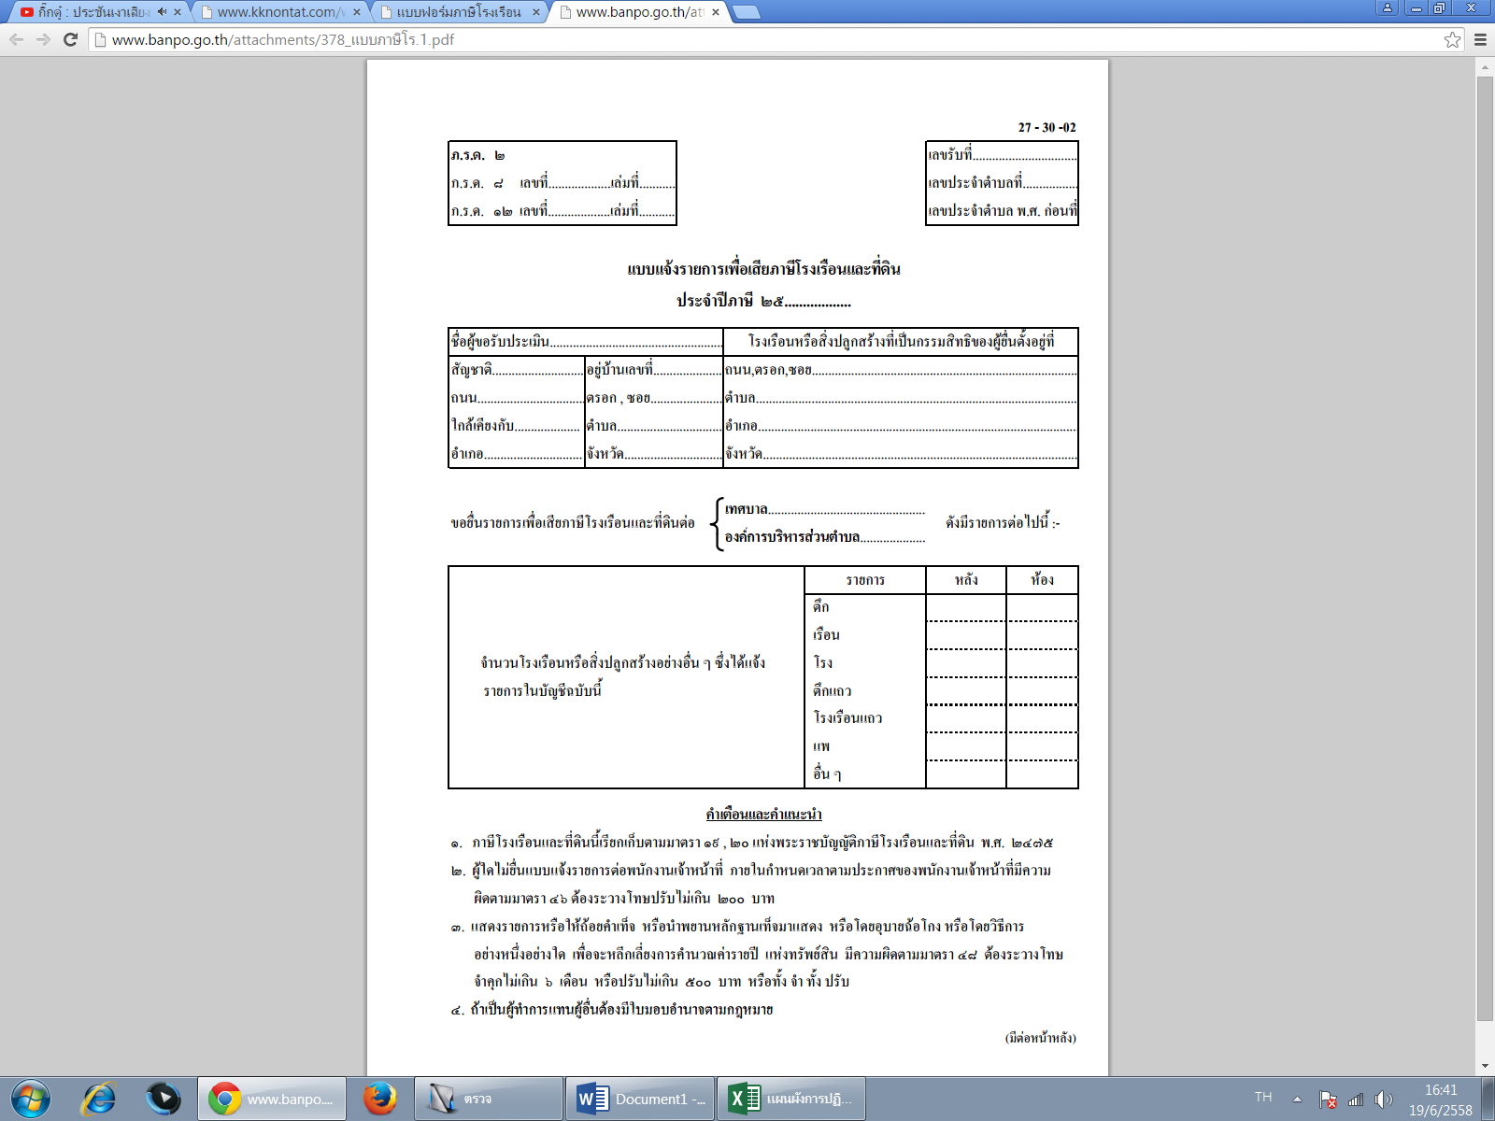
7
ตัวอย่างแบบฟอร์ม

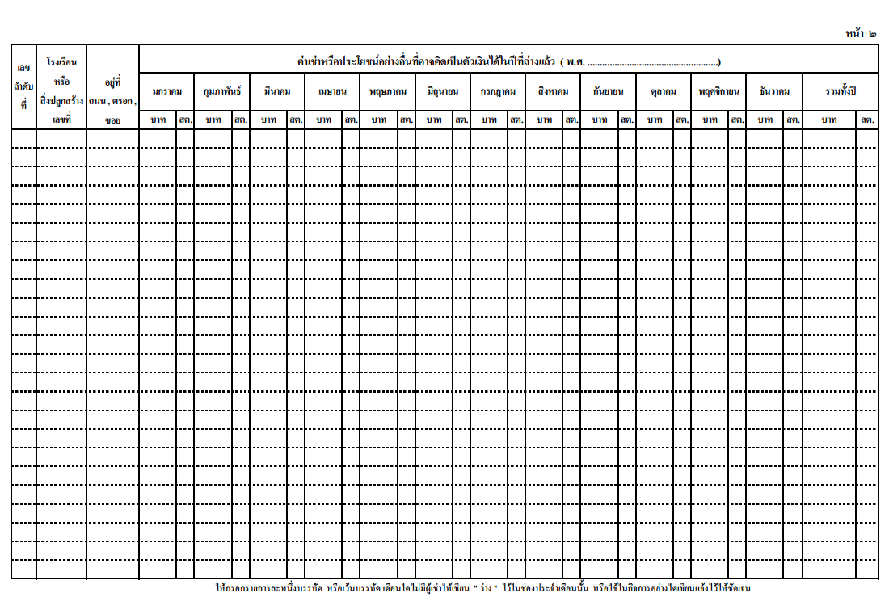
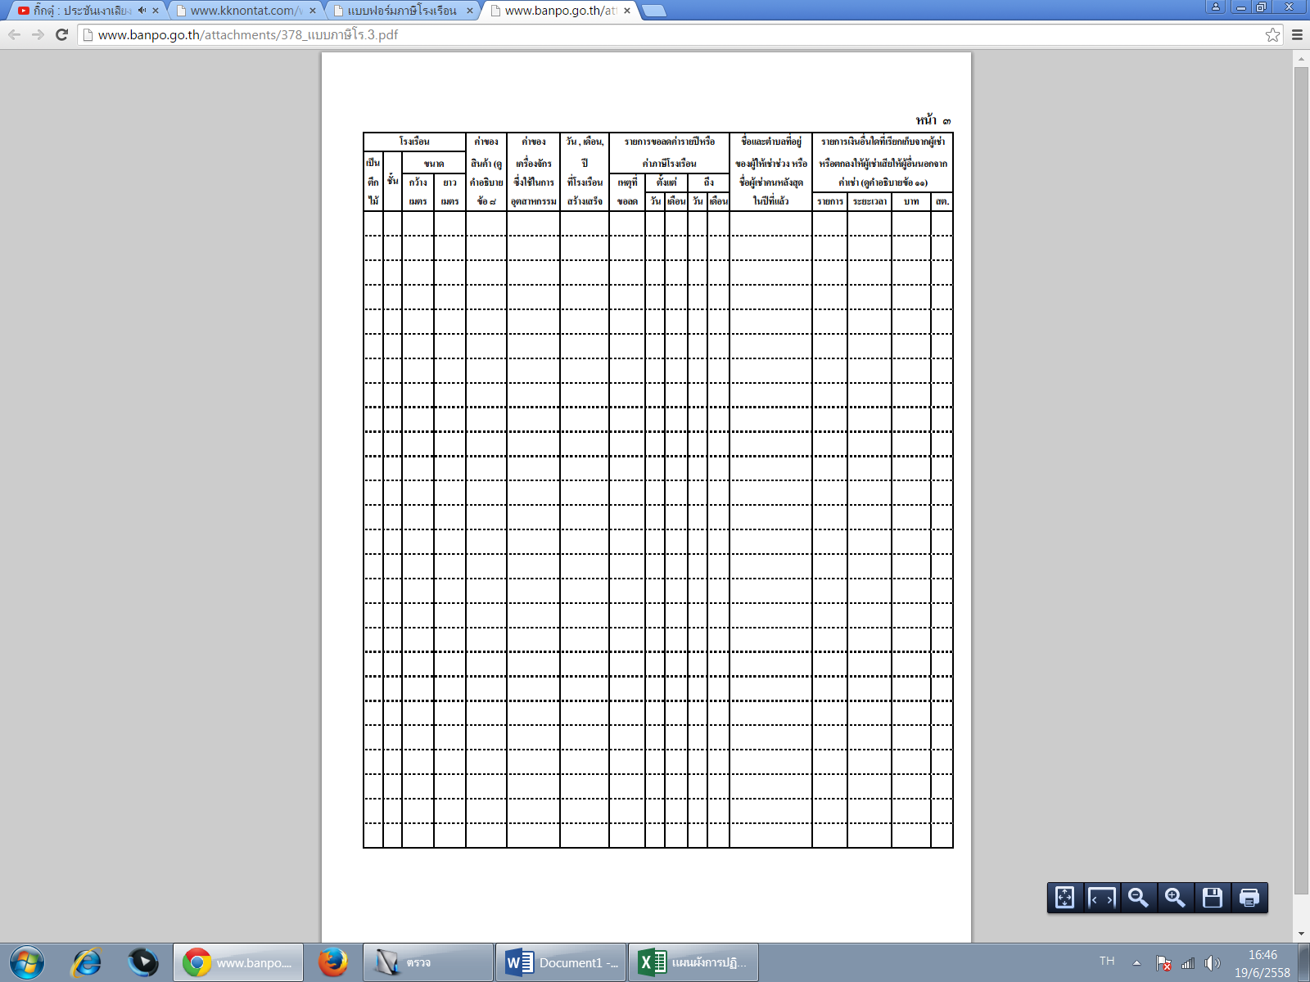
8

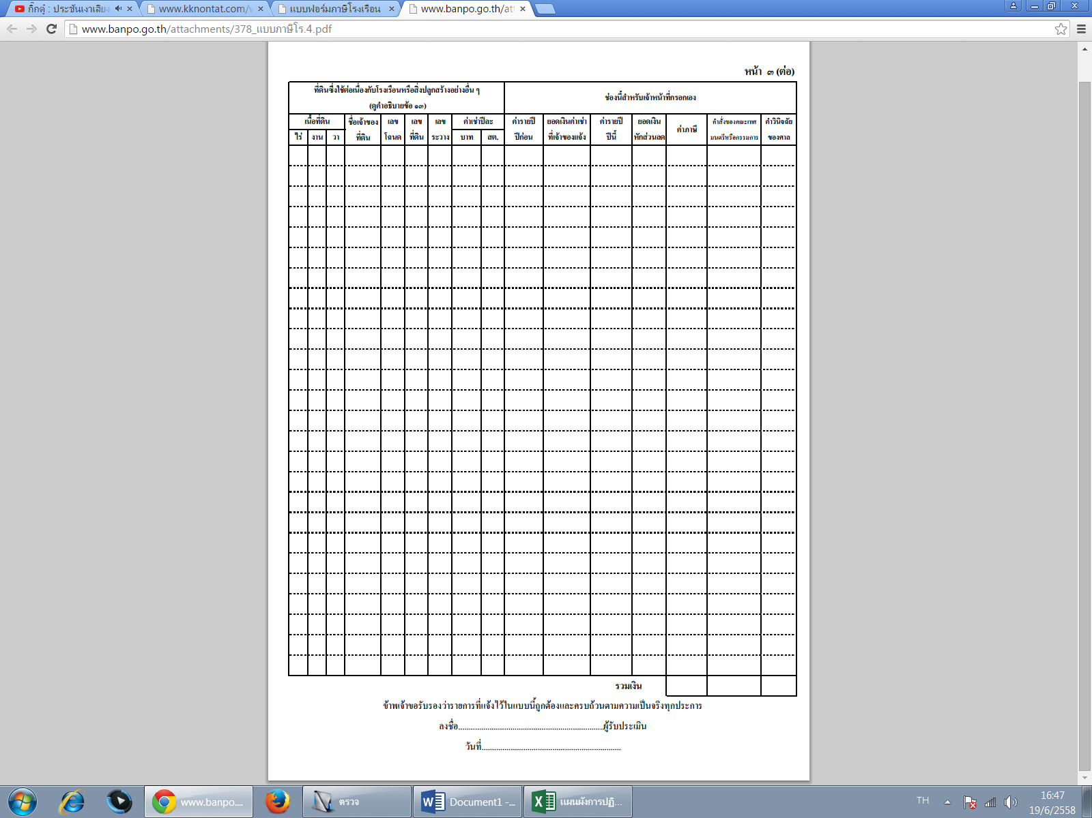
9
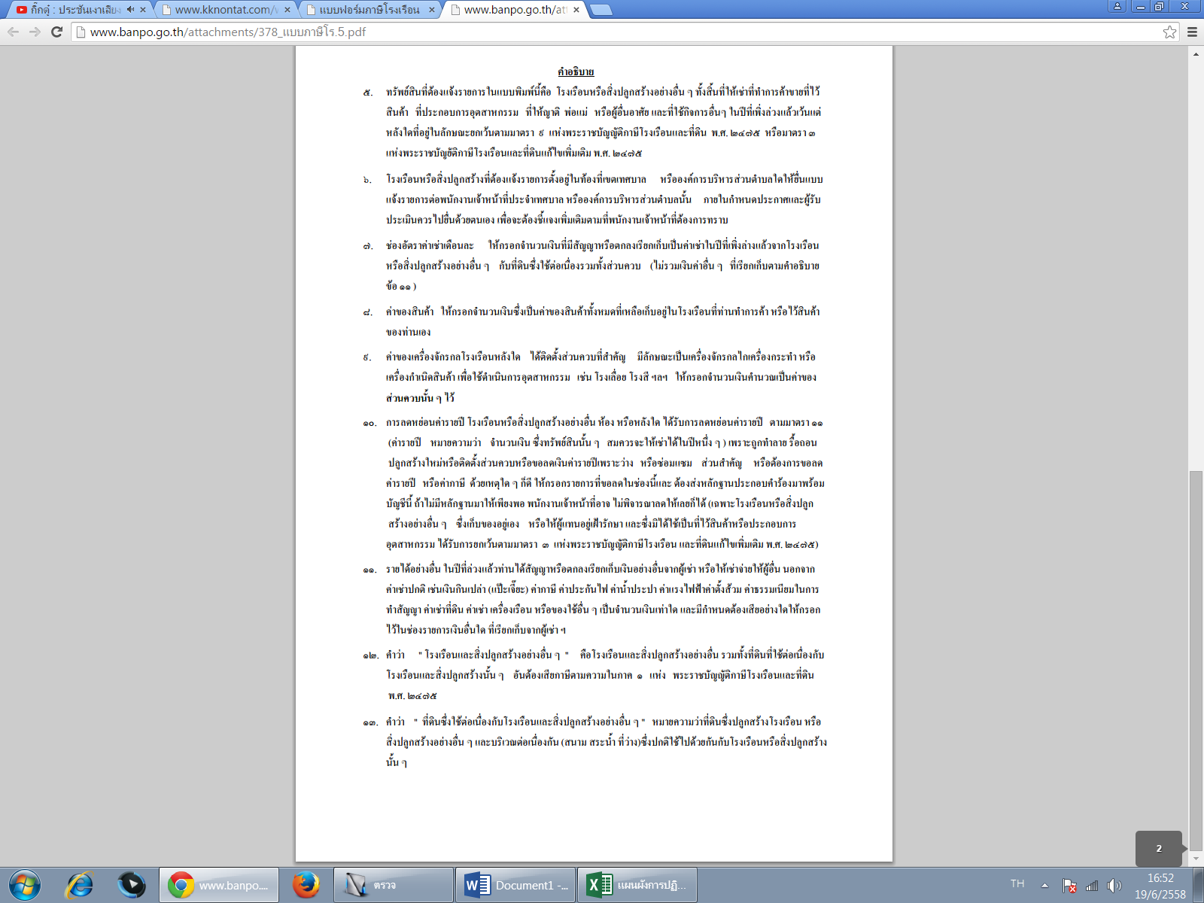

10

11
คูมือสำหรับประชาชน
งานที่ให้บริการ การรับชำระภาษีป้าย
หน่วยงานที่รับผิดชอบ งานพัฒนาและจัดเก็บรายได้ กองคลัง องค์การบริหารส่วนตำบลบ้านเนิน

ขอบเขตการให้บริการ
ระยะเวลาเปิดให้บริการ
สถานที่/ ช่องทางการให้บริการ

1. กองคลัง องค์การบริหารส่วนตำบลบ้านเนิน วันจันทร์ ถึง วันศุกร์
โทรศัพท์: 0 7546-6120 (ยกเว้นวันหยุดที่ทางราชการกำหนด)
โทรสาร : 0 7546-6120 ตั้งแต่เวลา 08.30 – 16.30 น.
เว็บไซต์ : http:// www.baannern.go.th/
หลักเกณฑ์ วิธีการ และเงื่อนไขในการยื่นคำขอ

ป้าย หมายความว่า ป้ายแสดงชื่อ ยี่ห้อ หรือเครื่องหมายที่ใช้ในการประกอบการค้าหรือประกอบกิจการอื่นเพื่อหารายได้หรือโฆษณาการค้า หรือกิจการอื่นเพื่อหารายได้ ไม่ว่าจะได้แสดงหรือโฆษณาไว้ที่วัตถุใด ๆ ด้วยอักษร ภาพ หรือเครื่องหมายที่เขียน แกะสลัก จารึกหรือทำให้ปรากฏด้วยวิธีอื่น ให้เจ้าของป้ายมีหน้าที่เสียภาษีป้ายโดยเสียเป็นรายปียกเว้นป้ายที่เริ่มติดตั้งหรือแสดงในปีแรกให้เสียภาษีป้ายตั้งแต่วันเริ่มติดตั้งหรือแสดงจนถึงวันสิ้นปีและให้คิดภาษีป้ายเป็นรายงวด งวดละสามเดือนของปี โดยเริ่มเสียภาษีป้ายตั้งแต่งวดที่ติดตั้งป้ายจนถึงงวดสุดท้ายของปี
ขั้นตอนและระยะการให้บริการ

หน่วยงานผู้รับผิดชอบ
ขั้นตอน

1.ผู้มีหน้าที่เสียภาษีป้าย ยื่นแบบแสดงรายการภาษีป้าย (ภ.ป.1) งานพัฒนาและจัดเก็บรายได้กองคลัง
พร้อมเอกสารประกอบ
2.เจ้าหน้าที่รับแบบยื่น ภ.ป.1 ตรวจสอบเอกสารกับข้อมูล ผ.ท.4
และ ผ.ท.5
3.คำนวณพื้นที่ป้ายและประเมินค่าภาษีป้าย
4.แจ้งการประเมิน (ภ.ป.3)
5.ผู้มีหน้าที่เสียภาษีป้ายชำระเงินและรับใบเสร็จรับเงิน (ภ.ป.7)

12
ระยะเวลา

ใช้ระยะเวลา ไม่เกิน 1 วัน
รายการเอกสารหลักฐานประกอบ

เอกสารหรือหลักฐานที่ต้องใช้

1. บัตรประจำตัวประชาชน และสำเนาทะเบียนบ้านจำนวน 1 ฉบับ
2. ใบเสร็จรับเงินค่าภาษีป้าย ปีที่ผ่านมา (ภ.ป.7) จำนวน 1 ฉบับ
ค่าธรรมเนียม

อัตราภาษีป้าย แบ่งเป็น 3 อัตรา ดังนี้
อัตราภาษีป้าย (ต่อ 500 ตารางเซนติเมตร)
1) อักษรไทยล้วน 3 บาท
2) อักษรไทยปนกับอักษรต่างปะเทศ/ภาพ/เครื่องหมายอื่น 20 บาท
3) ป้ายดังต่อไปนี้
ก. ไม่มีอักษรไทย40 บาท
ข. อักษรไทยบางส่วนหรือทั้งหมดอยู่ใต้ หรือต่ำกว่าอักษรต่างประเทศ40 บาท
4) ป้ายที่เปลี่ยนแปลงแก้ไขพื้นที่ป้าย ข้อความ ภาพ หรือเครื่องหมายบางส่วนในป้ายได้เสียภาษีป้ายแล้วอันเป็นเหตุให้ต้องเสียภาษีป้ายเพิ่มขึ้นให้คิดอัตรา ตาม 1) 2) หรือ 3) แล้วแต่กรณี และให้เสียเฉพาะเงินภาษีที่เพิ่มขึ้น
5) ป้ายใดต่ำกว่า 200 บาท ให้เสีย 200 บาท
การรับเรื่องร้องเรียน

ถ้าการให้บริการไม่เป็นไปตามข้อตกลงที่ระบุไว้ข้างต้นสามารถติดต่อเพื่อร้องเรียนได้ที่
กองคลัง องค์การบริหารส่วนตำบลบ้านเนิน โทรศัพท์: 0 754-66120
หรือ เว็บไซต์ :http:// www.baannern.go.th/

13

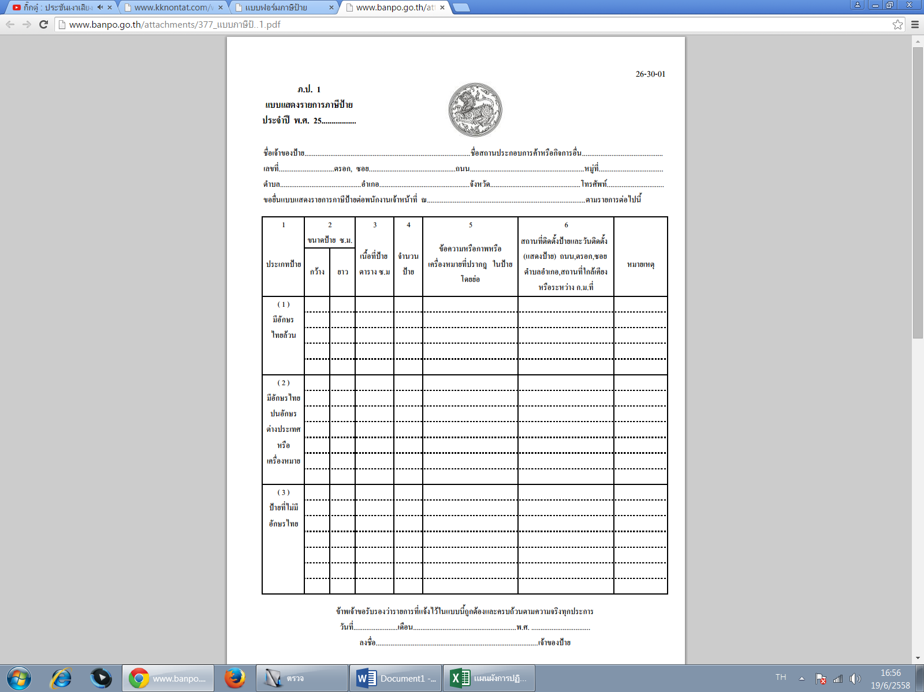
ตัวอย่างแบบฟอร์ม

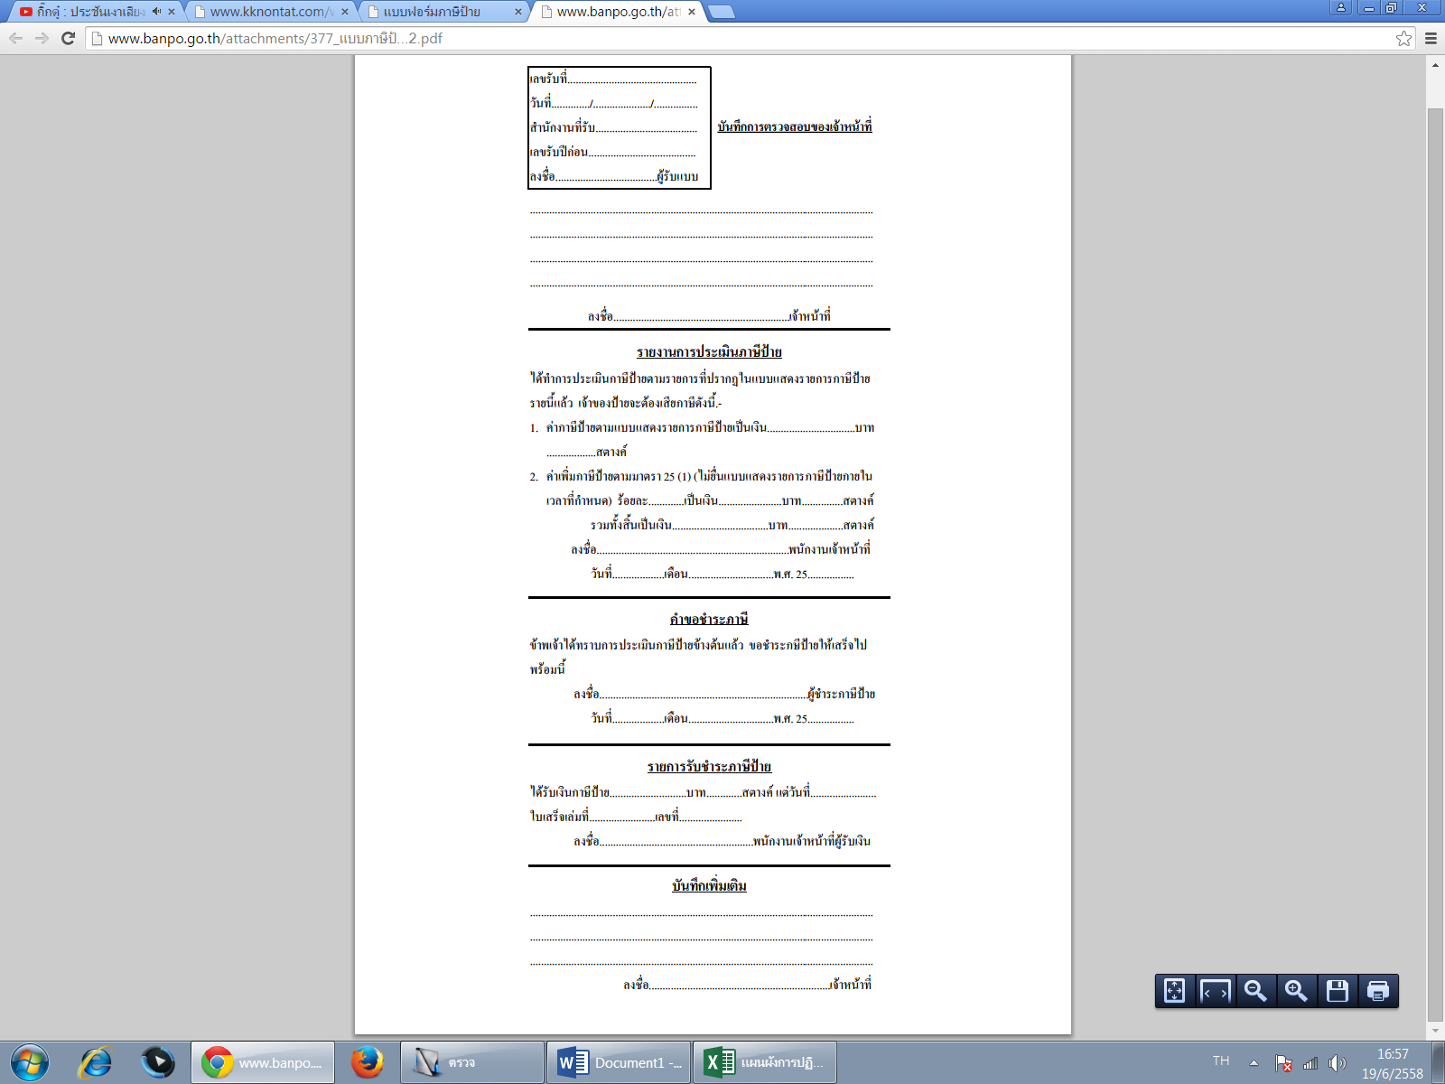
14

15
คูมือสำหรับประชาชน
งานที่ให้บริการ การรับชำระภาษีบำรุงท้องที่
หน่วยงานที่รับผิดชอบ งานพัฒนาและจัดเก็บรายได้ กองคลัง องค์การบริหารส่วนตำบลบ้านเนิน

ขอบเขตการให้บริการ
ระยะเวลาเปิดให้บริการ
สถานที่/ ช่องทางการให้บริการ

1. กองคลัง องค์การบริหารส่วนตำบลบ้านเนิน วันจันทร์ ถึง วันศุกร์
โทรศัพท์: 0 7546-6120 (ยกเว้นวันหยุดที่ทางราชการกำหนด)
โทรสาร : 0 7546-6120 ตั้งแต่เวลา 08.30 – 16.30 น.
เว็บไซต์ : http:// www.baannern.go.th/
หลักเกณฑ์ วิธีการ และเงื่อนไขในการยื่นคำขอ

ที่ดินที่ต้องเสียภาษีบำรุงท้องที่ ได้แก่ ที่ดินที่เป็นของบุคคลหรือคณะบุคคล ไม่ว่าจะเป็นบุคคลธรรมดาหรือนิติบุคคลซึ่งมีกรรมสิทธิ์ในที่ดิน หรือสิทธิครอบครองอยู่ในที่ดินที่ไม่เป็นกรรมสิทธิ์ของเอกชน ที่ดินที่ต้องเสียภาษีบำรุงท้องที่ ได้แก่ พื้นที่ดิน และพื้นที่ที่เป็นภูเขาหรือที่มีน้ำด้วย โดยไม่เป็นที่ดินที่เจ้าของที่ดินได้รับการยกเว้นภาษีหรืออยู่ในเกณฑ์ลดหย่อนผู้มีหน้าที่เสียภาษีบำรุงท้องที่ คือ ผู้ที่เป็นเจ้าของที่ดินในวันที่ 1 มกราคมของปีใด มีหน้าที่เสียภาษีบำรุงท้องที่สำหรับปีนั้น
ขั้นตอนและระยะการให้บริการ

หน่วยงานผู้รับผิดชอบ
ขั้นตอน

กรณีมีการยื่นแบบแสดงรายการ (ภ.บ.ท.5) ซึ่งต้องยื่นใหม่งานพัฒนาและจัดเก็บรายได้กองคลัง
ทุก 4 ปี / ครั้ง (ภายในเดือนมกราคม)
1.ผู้เป็นเจ้าของที่ดินยื่นแบบแสดงรายการที่ดิน (ภ.บ.ท. 5)
2.เจ้าหน้าที่รับแบบยื่น ภ.บ.ท.5 และตรวจสอบเอกสารกับข้อมูลใน
ผ.ท.4 และ ผ.ท.5.
3.คำนวณค่าภาษีบำรุงท้องที่จากหน่วยราคาปานกลางที่ดินและประเมิน
ค่าภาษีบำรุงท้องที่

16

4.แจ้งการประเมิน (ภ.บ.ท.5)
5.ผู้มีหน้าที่เสียภาษีบำรุงท้องที่ชำระเงิน และรับใบเสร็จรับเงิน
ค่าภาษีบำรุงท้องที่ (ภ.บ.ท.11)
สำหรับการชำระภาษีในรอบ 3 ปีถัดไป
1.ผู้เป็นเจ้าของที่ดิน แจ้งชื่อ – สกุล ให้เจ้าหน้าที่เพื่อตรวจสอบเอกสารกับข้อมูลทะเบียนทรัพย์สิน (ผ.ท.4)
2.ผู้มีหน้าที่เสียภาษีบำรุงท้องที่ชำระเงิน และรับใบเสร็จรับเงิน (ภ.บ.ท.11)
ระยะเวลา

ใช้ระยะเวลา ไม่เกิน 3 วัน
รายการเอกสารหลักฐานประกอบ

เอกสารหรือหลักฐานที่ต้องใช้

1. บัตรประจำตัวประชาชน และสำเนาทะเบียนบ้านจำนวน 1 ฉบับ
2. ใบเสร็จรับเงินค่าภาษีบำรุงท้องที่ปีที่ผ่านมา (ภ.บ.ท.11)จำนวน 1 ฉบับ
ค่าธรรมเนียม

ประกอบกสิกรรม ประเภทไม้ล้มลุกเสียกึ่งอัตรา๓ บาท
ด้วยตนเอง ไม่เกินไร่ละ 5.50 บาท
ที่ดินว่างเปล่า เสียเพิ่ม 11 เท่า
การรับเรื่องร้องเรียน

ถ้าการให้บริการไม่เป็นไปตามข้อตกลงที่ระบุไว้ข้างต้นสามารถติดต่อเพื่อร้องเรียนได้ที่
กองคลัง องค์การบริหารส่วนตำบลบ้านเนิน โทรศัพท์: 0 7546-6120
หรือ เว็บไซต์ : http://www.baannern.go.th/

17
ตัวอย่างแบบฟอร์ม

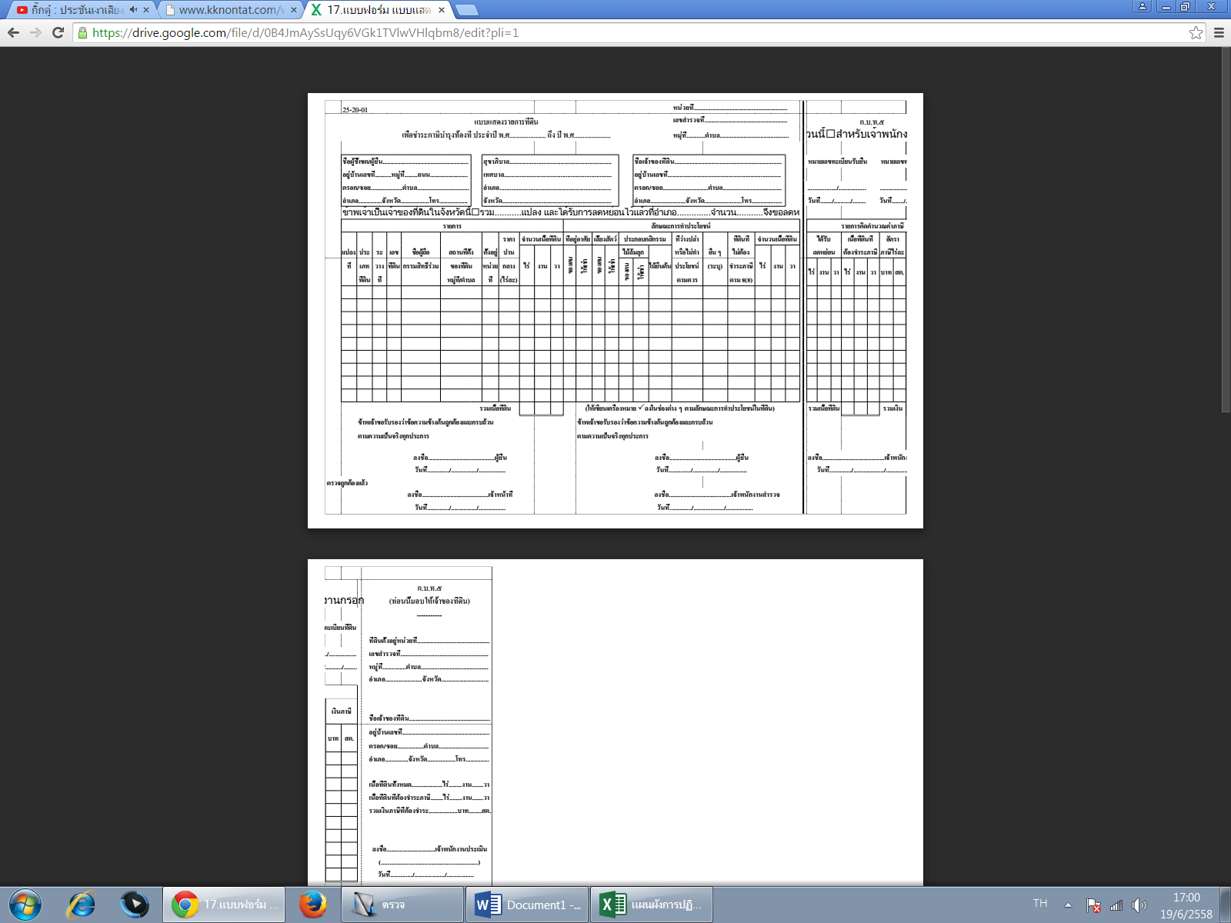
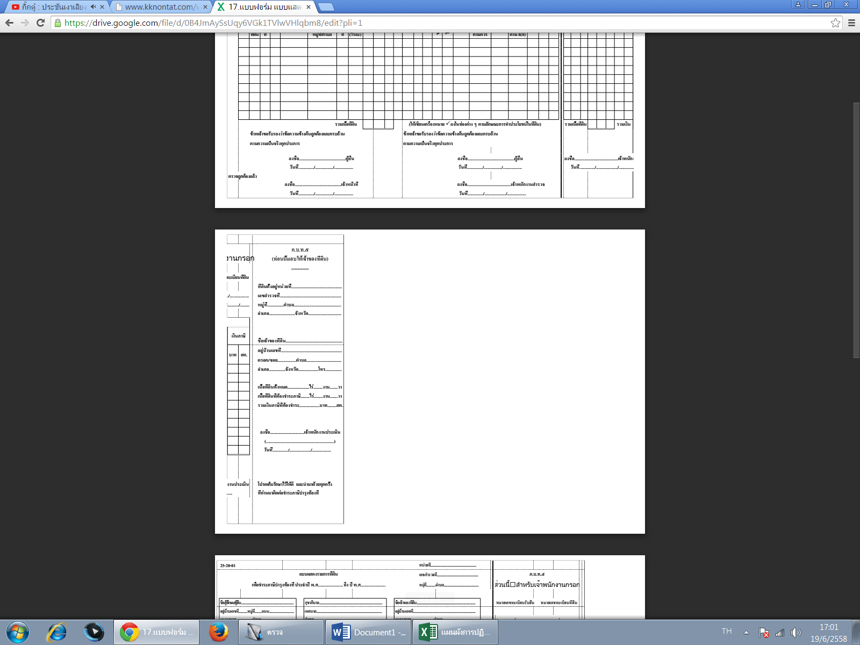

18
คูมือสำหรับประชาชน
งานที่ให้บริการ การจดทะเบียนพาณิชย์
หน่วยงานที่รับผิดชอบ งานพัฒนาและจัดเก็บรายได้ กองคลัง องค์การบริหารส่วนตำบลบ้านเนิน

ขอบเขตการให้บริการ
ระยะเวลาเปิดให้บริการ
สถานที่/ ช่องทางการให้บริการ

1. กองคลัง องค์การบริหารส่วนตำบลบ้านเนิน วันจันทร์ ถึง วันศุกร์
โทรศัพท์: 0 7546-6120 (ยกเว้นวันหยุดที่ทางราชการกำหนด)
โทรสาร : 0 7546-6120 ตั้งแต่เวลา 08.30 – 16.30 น.
เว็บไซต์ : http://www.baannern.go.th/
หลักเกณฑ์ วิธีการ และเงื่อนไขในการยื่นคำขอ

ผู้มีหน้าที่จดทะเบียนพาณิชย์ คือ บุคคลธรรมดาคนเดียว หรือหลายคน (ห้างหุ้นส่วนสามัญ) หรือนิติบุคคลรวมทั้งนิติบุคคลที่ตั้งขึ้นตามกฎหมายต่างประเทศที่มาตั้งสำนักงานสาขาในประเทศไทย ซึ่งประกอบกิจการ อันเป็นพาณิชย์กิจตามที่กระทรวงพาณิชย์กำหนด
ขั้นตอนและระยะการให้บริการ

หน่วยงานผู้รับผิดชอบ
ขั้นตอน

• การจดทะเบียนพาณิชย์ต้องมีสถานที่ตั้งอยู่ในเขตงานพัฒนาและจัดเก็บรายได้กองคลัง
องค์การบริหารส่วนตำบลบ้านเนินภายใน 30 วัน
นับแต่วันที่ประกอบกิจการ/เปลี่ยนแปลง/เลิกประกอบกิจการ
1.ผู้ประกอบการกรอกรายการตามแบบ ทพ. และยื่นคำขอ
ต่อเจ้าหน้าที่/นายทะเบียน
2.เจ้าหน้าที่ / นายทะเบียนตรวจคำขอ และ หลักฐานต่างๆ
3.ผู้ประกอบการรับใบสำคัญทะเบียนพาณิชย์
และชำระค่าธรรมเนียม

19
ระยะเวลา

ใช้ระยะเวลา ไม่เกิน 1 วัน
รายการเอกสารหลักฐานประกอบ

เอกสารหรือหลักฐานที่ต้องใช้

เอกสารประกอบการยื่น
1) คำขอจดทะเบียนพาณิชย์(แบบ ทพ.)จำนวน 1 ฉบับ
2) สำเนาบัตรประจำตัวประชาชนของผู้ประกอบพาณิชยกิจจำนวน 1 ฉบับ
3) สำเนาทะเบียนบ้านของผู้ประกอบพาณิชยกิจจำนวน 1 ฉบับ
4) กรณีผู้ประกอบพาณิชย์กิจมิได้เป็นเจ้าบ้านให้แนบเอกสารเพิ่มเติมดังนี้
• หนังสือให้ความยินยอมให้ใช้สถานที่ตั้งสำนักงานแห่งใหม่จำนวน 1 ฉบับ
• สำเนาทะเบียนบ้านที่แสดงให้เห็นว่าผู้ให้ความยินยอมเป็นเจ้าบ้าน
หรือสำเนาสัญญาเช่าจำนวน 1 ฉบับ
• แผนที่แสดงสถานที่ตั้งซึ่งใช้ประกอบพาณิชยกิจและสถานที่สำคัญ
บริเวณใกล้เคียงโดยสังเขป จำนวน 1 ฉบับ
5) กรณีมอบอำนาจ หนังสือมอบอำนาจ สำเนาบัตรประจำตัวประชาชน
และสำเนาทะเบียนบ้านของ ผู้มอบอำนาจจำนวน 1 ฉบับ
6) กรณีประกอบพาณิชยกิจการขายหรือให้เช่าแผ่นซีดีแถบบันทึก วีดีทัศน์แผ่นวีดีทัศน์ดีวีดีหรือแผ่นวีดีทัศน์ระบบดิจิทัล เฉพาะที่เกี่ยวกับการบันเทิง ให้ส่งสำเนาหนังสืออนุญาตหรือหนังสือรับรองให้เป็นผู้จำหน่ายหรือให้เช่าสินค้าดังกล่าวจากเจ้าของลิขสิทธิ์ของสินค้า ที่ขายหรือให้เช่า
7) กรณีเปลี่ยนแปลง หรือ เลิก ประกอบพาณิชยกิจให้นำใบทะเบียนพาณิชย์มาด้วย
• กรอกคำขอจดทะเบียน (แบบ ทพ.) พร้อมแนบเอกสารต่อเจ้าหน้าที่/นายทะเบียนพาณิชย์
• เจ้าหน้าที่/นายทะเบียนพาณิชย์ตรวจ พิจารณา ออกเลขรับ
• เจ้าหน้าที่/นายทะเบียนพาณิชย์ออกใบเสร็จเรียกเก็บค่าธรรมเนียม
• เจ้าหน้าที่/นายทะเบียนพาณิชย์จัดทำใบทะเบียนพาณิชย์ พร้อมจ่ายใบทะเบียนพาณิชย์เป็นอันเสร็จขั้นตอน

20

ค่าธรรมเนียม

ที่ | รายการ | จำนวนเงิน (บาท)
1 | คำขอจดทะเบียนพาณิชย์ตั้งใหม่ | 50
2 | คำขอยกเลิกทะเบียนพาณิชย์ | 20
3 | คำขอเปลี่ยนแปลงรายการ | 20
4 | คำร้องขอรับใบแทน | 30
5 | คำร้องขอรับรองสำเนา | 30
การรับเรื่องร้องเรียน

ถ้าการให้บริการไม่เป็นไปตามข้อตกลงที่ระบุไว้ข้างต้นสามารถติดต่อเพื่อร้องเรียนได้ที่
กองคลัง องค์การบริหารส่วนตำบลบ้านเนิน โทรศัพท์: 0 7546-6120
หรือ เว็บไซต์ : http://www.baannern.go.th/

21
ตัวอย่างแบบฟอร์ม

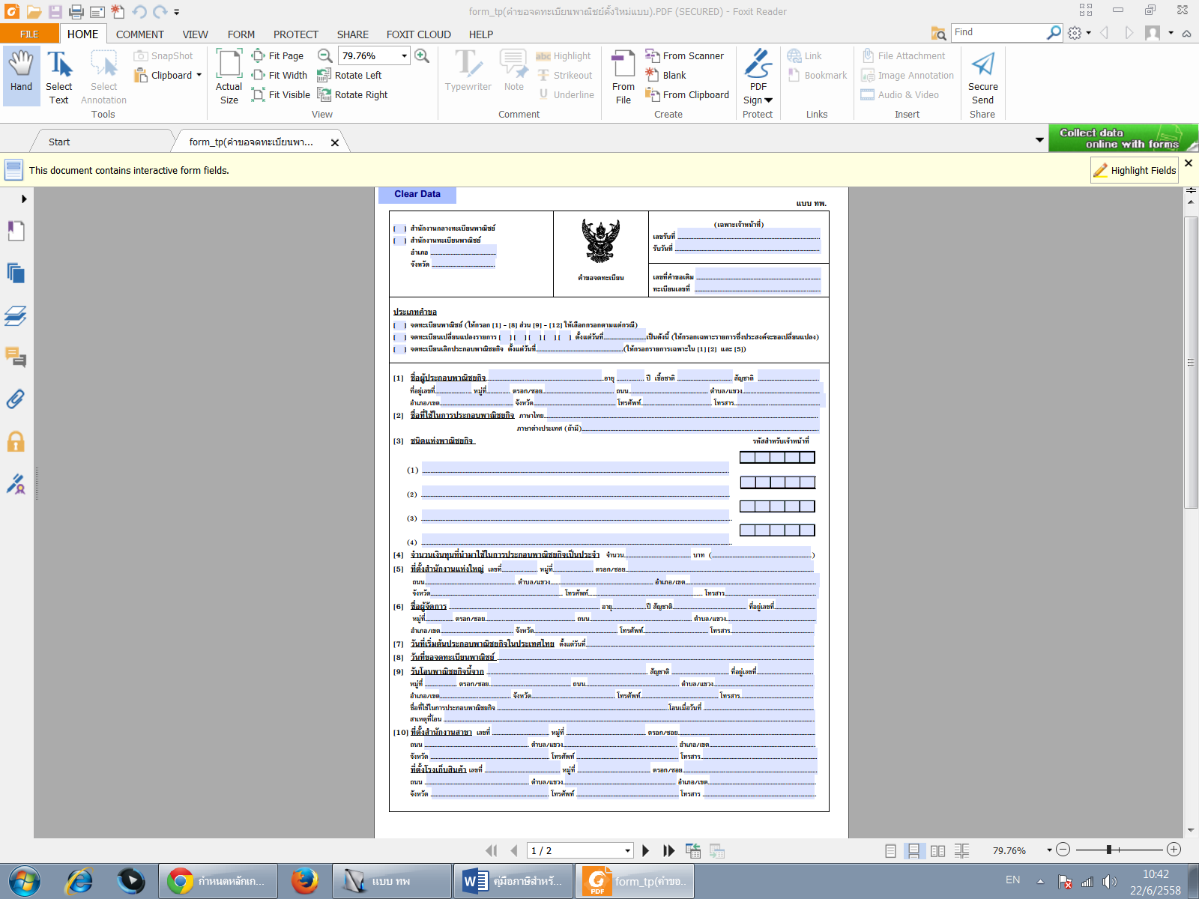

22
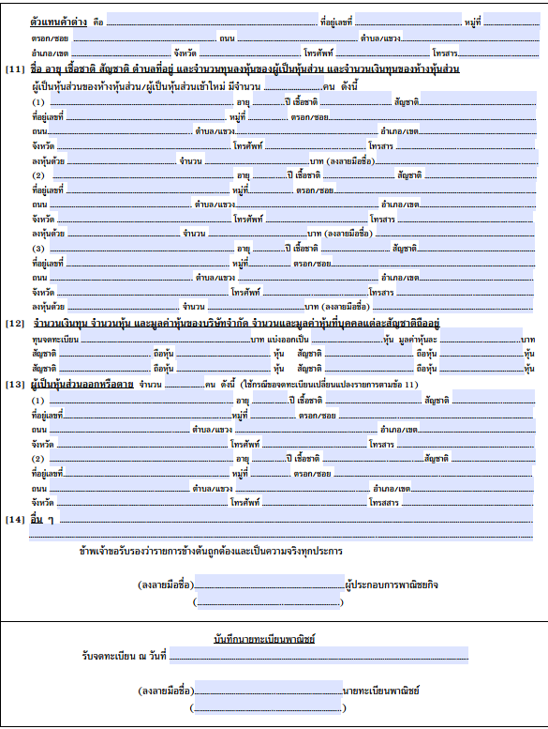

23
คูมือสำหรับประชาชน
งานที่ให้บริการ การลงทะเบียนและยื่นคำขอรับเงินเบี้ยยังชีพผู้สูงอายุ
หน่วยงานที่รับผิดชอบ งานสวัสดิการและสังคม สำนักงานปลัด องค์การบริหารส่วนตำบลบ้านเนิน

ขอบเขตการให้บริการ
ระยะเวลาเปิดให้บริการ
สถานที่/ ช่องทางการให้บริการ

1. สำนักงานปลัดฯ องค์การบริหารส่วนตำบลบ้านเนิน วันจันทร์ ถึง วันศุกร์(1–30 พฤศจิกายน )
โทรศัพท์: 0 7546-6120 (ยกเว้นวันหยุดที่ทางราชการกำหนด)
โทรสาร : 0 7546-6120 ตั้งแต่เวลา 08.30 – 16.30 น.
เว็บไซต์ : http://www.baannern.go.th/
หลักเกณฑ์ วิธีการ และเงื่อนไขในการยื่นคำขอ

1.สัญชาติไทย
2.มีภูมิลำเนาอยู่ในเขตองค์การบริหารส่วนตำบลบ้านเนิน (ตามทะเบียนบ้าน)
3.เป็นผู้ที่มีอายุ 60 ปี บริบูรณ์ในปีถัดไป (ปัจจุบัน อายุ 59 ปีบริบูรณ์ และต้องเกิดก่อน 1 ตุลาคม)
4.ไม่เป็นผู้ได้รับสวัสดิการหรือสิทธิประโยชน์อื่นใดจากหน่วยงานของรัฐ รัฐวิสาหกิจหรือองค์กรปกครองท้องถิ่น ผู้รับ เงินบำนาญ หรือเงินอื่นใดในลักษณะเดียวกัน
5.กรณีที่ผู้สูงอายุไม่สามารถมาลงทะเบียนด้วยตนเองได้ มอบอำนาจให้ผู้อื่นเป็นผู้ยื่นคำร้องขอได้ โดยให้ผู้รับมอบอำนาจติดต่อที่ องค์การบริหารส่วนตำบลบ้านเนิน พร้อมสำเนาบัตรประจำตัวประชาชนของผู้รับมอบอำนาจ
ขั้นตอนและระยะการให้บริการ

หน่วยงานผู้รับผิดชอบ
ขั้นตอน

1.ผู้สูงอายุ ยื่นเอกสารที่ใช้ในการลงทะเบียนผู้สูงอายุสำนักงานปลัด องค์การบริหารส่วนตำบลบ้านเนิน
2.เจ้าหน้าที่รับเอกสาร ตรวจสอบเอกสาร,คุณสมบัติ
3.เสนอคณะผู้บริหาร

24
ระยะเวลา

ใช้ระยะเวลา ไม่เกิน 1 วัน
รายการเอกสารหลักฐานประกอบ

เอกสารหรือหลักฐานที่ต้องใช้

1.บัตรประจำตัวประชาชน หรือบัตรอื่นที่ออกโดยหน่วยงานของรัฐที่มีรูปถ่ายจำนวน 1 ฉบับ
พร้อมสำเนา
2.ทะเบียนบ้าน พร้อมสำเนาจำนวน 1 ฉบับ
3.สมุดบัญชีเงินฝากธนาคาร พร้อมสำเนา (เฉพาะหน้าที่แสดงชื่อและเลขบัญชี)
สำหรับกรณีที่ผู้ขอรับเบี้ยยังชีพคนพิการ ผ่านธนาคาร จำนวน 1 ฉบับ
ค่าธรรมเนียม

ไม่เสียค่าธรรมเนียม
การรับเรื่องร้องเรียน

ถ้าการให้บริการไม่เป็นไปตามข้อตกลงที่ระบุไว้ข้างต้นสามารถติดต่อเพื่อร้องเรียนได้ที่
สำนักงานปลัด องค์การบริหารส่วนตำบลบ้านเนิน โทรศัพท์: 0 7546-6120
หรือ เว็บไซต์ : http://www.baannern.go.th/

25

ตัวอย่างแบบฟอร์ม

ทะเบียนเลขที่......................../.........
แบบคำขอลงทะเบียนรับเงินเบี้ยยังชีพผู้สูงอายุ ประจำปีงบประมาณ พ.ศ................
เฉพาะกรณีผู้สูงอายุมอบอำนาจให้บุคคลอื่นมายื่นคำขอลงทะเบียนแทน
ผู้ยื่นคำขอฯ แทน ตามหนังสือมอบอำนาจ เกี่ยวข้องเป็น.....................................................................กับผู้สูงอายุที่ขอลงทะเบียน ชื่อ-สกุล (ผู้รับมอบอำนาจ) .................................................................................................เลขประจำตัวประชาชนผู้รับมอบอำนาจ
---- ที่อยู่.........................................................................................
.........................................................................โทรศัพท์.................................................................................................

ข้อมูลผู้สูงอายุ
เขียนที่.................................................
วันที่..............เดือน..................................พ.ศ.....................
ด้วยข้าพเจ้า (นาย/นาง/นางสาว) ชื่อ........................................................นามสกุล.......................................................
เกิดวันที่....................เดือน............................พ.ศ. ...................... อายุ................ปี สัญชาติมีชื่ออยู่ในสำเนา
ทะเบียนบ้านเลขที่......................หมู่ที่/ชุมชน...........................ตรอก/ซอย............................................ถนน................................
ตำบล/แขวงอำเภอ/เขตจังหวัด.
รหัสไปรษณีย์โทรศัพท์.......................................................หมายเลขบัตรประจำตัวประชาชนของ
ผู้สูงอายุที่ยื่นคำขอ ----
สถานภาพสมรส โสด สมรส หม้าย หย่าร้าง แยกกันอยู่ อื่นๆ.................................
อาชีพ.....................................................................................................รายได้ต่อเดือน...........................................บาท
ข้อมูลทั่วไป : สถานภาพการรับสวัสดิการของรัฐ
ไม่ได้รับการสงเคราะห์เบี้ยยังชีพ ได้รับการสงเคราะห์เบี้ยยังชีพผู้ป่วยเอดส์ ได้รับการสงเคราะห์ความพิการ
ย้ายภูมิลำเนาเข้ามาอยู่ใหม่ เมื่อวันที่...........................................................................................................โดยย้ายมาจาก (ระบุที่อยู่เดิม.......................................................................................................................................................................)
มีความประสงค์ขอรับเงินเบี้ยยังชีพผู้สูงอายุ ประจำปีงบประมาณ พ.ศ................. โดยวิธีดังต่อไปนี้ (เลือก 1วิธี)
รับเงินสดด้วยตนเอง รับเงินสดโดยบุคคลที่ได้รับมอบอำนาจจากผู้มีสิทธิ
โอนเข้าบัญชีเงินฝากธนาคารในนามผู้มีสิทธิ โอนเข้าบัญชีเงินฝากธนาคารในนามบุคคลที่ได้รับมอบอำนาจจากผู้มีสิทธิ
พร้อมแนบเอกสาร ดังนี้

26

สำเนาบัตรประจำตัวประชาชน หรือสำเนาบัตรอื่นที่ออกโดยหน่วยงานของรัฐที่มีรูปถ่าย สำเนาทะเบียนบ้าน
สำเนาสมุดบัญชีเงินฝากธนาคาร (ในกรณีผู้ขอรับเงินเบี้ยยังชีพผู้สูงอายุประสงค์ขอรับเงินเบี้ยยังชีพผู้สูงอายุผ่านธนาคาร)
หนังสือมอบอำนาจพร้อมสำเนาบัตรประจำตัวประชาชนของผู้มอบอำนาจและผู้รับมอบอำนาจ
ข้าพเจ้าขอรับรองว่าข้าพเจ้าเป็นผู้มีคุณสมบัติครบถ้วน ไม่ได้เป็นผู้รับบำนาญหรือสวัสดิการเป็นรายเดือนจากหน่วยงานของรัฐ รัฐวิสาหกิจ หรือองค์กรปกครองส่วนท้องถิ่น และขอรับรองว่าข้อความดังกล่าวข้างต้นเป็นความจริงทุกประการ
(ลงชื่อ)............................................................ (ลงชื่อ)..........................................................
(..................................................................) (..........................................................)
ผู้ยื่นคำขอ/ผู้รับมอบอำนาจยื่นคำขอ เจ้าหน้าที่ผู้รับลงทะเบียน

27
-2-
ความเห็นเจ้าหน้าที่ผู้รับลงทะเบียน  เรียน คณะกรรมการตรวจสอบคุณสมบัติ  ได้ตรวจสอบคุณสมบัติของนาย / นาง / นางสาว  .....................................................................................................  หมายเลขบัตรประจำตัวประชาชน  ----  เป็นผู้มีคุณสมบัติครบถ้วน  เป็นผู้ที่ขาดคุณสมบัติเนื่องจาก  ....................................................................................................  (ลงชื่อ)..............................................................................  (...............................................................................)  จ้าหน้าที่ผู้รับลงทะเบียน | ความเห็นคณะกรรมการตรวจสอบคุณสมบัติ  เรียน นายกองค์การบริหารส่วนตำบล........................  คณะกรรมการตรวจสอบคุณสมบัติได้ตรวจสอบแล้ว มีความเห็นดังนี้  สมควรรับลงทะเบียน ไม่สมควรรับลงทะเบียน  กรรมการ (ลงชื่อ).............................................................  (.......................................................)  กรรมการ (ลงชื่อ).............................................................  (.......................................................)  กรรมการ (ลงชื่อ).............................................................  (.......................................................)
คำสั่ง
รับลงทะเบียน ไม่รับลงทะเบียน อื่นๆ...................................................................................................
(ลงชื่อ).........................................................
(......................................................)
นายกองค์การบริหารส่วนตำบล......................................
วัน/เดือน/ปี.............................................
(ตัดตามรอยเส้นประ ให้ผู้สูงอายุที่ยื่นคำขอลงทะเบียนเก็บไว้ .
ผู้สูงอายุ ชื่อ นาย/นาง/นางสาว..................................................................บ้านเลขที่........................หมู่ที่.....................
ยื่นแบบคำขอลงทะเบียนเมื่อวันที่.....................เดือน...........................................พ.ศ. .................................
การลงทะเบียนครั้งนี้ เพื่อรับเงินเบี้ยยังชีพผู้สูงอายุประจำปีงบประมาณ พ.ศ. ........... โดยจะเริ่มรับเงินเบี้ยยังชีพผู้สูงอายุตั้งแต่เดือน ตุลาคม .............. ถึงเดือนกันยายน ................ ในอัตราแบบขั้นบันได ภายในวันที่ 10 ของทุกเดือน กรณีผู้สูงอายุย้ายภูมิลำเนาที่ไปอยู่ที่อื่น (ตั้งแต่วันที่ 1 ธันวาคม ............. ถึงวันที่ 30 พฤศจิกายน ..............) จะต้องไปลงทะเบียนยื่นคำขอรับเงินเบี้ยยังชีพผู้สูงอายุ ณ ที่องค์การบริหารส่วนตำบลแห่งใหม่ภายในเดือนพฤศจิกายน ........ ทั้งนี้เพื่อเป็นการรักษาสิทธิให้ต่อเนื่อง
(ลงชื่อ)...........................................................
(........................................................)
เจ้าหน้าที่ผู้รับลงทะเบียน

28
คูมือสำหรับประชาชน
งานที่ให้บริการ การลงทะเบียนและยื่นคำขอรับเงินเบี้ยความพิการ
หน่วยงานที่รับผิดชอบ งานสวัสดิการและสังคม สำนักงานปลัด องค์การบริหารส่วนตำบลบ้านเนิน

ขอบเขตการให้บริการ
ระยะเวลาเปิดให้บริการ
สถานที่/ ช่องทางการให้บริการ

1.สำนักงานปลัดฯ องค์การบริหารส่วนตำบลบ้านเนิน วันจันทร์ ถึง วันศุกร์(1–30 พฤศจิกายน )
โทรศัพท์: 0 7546-6120 (ยกเว้นวันหยุดที่ทางราชการกำหนด)
โทรสาร : 0 7546-6120 ตั้งแต่เวลา 08.30 – 16.30 น.
เว็บไซต์ : http://www.baannern.go.th/
หลักเกณฑ์ วิธีการ และเงื่อนไขในการยื่นคำขอ

1.มีสัญชาติไทย
2.มีภูมิลำเนาอยู่ในเขตองค์การบริหารส่วนตำบลบ้านเนิน (ตามทะเบียนบ้าน)
3.มีบัตรประจำตัวคนพิการตามกฎหมายว่าด้วยการส่งเสริมคุณภาพชีวิตคนพิการ
4.ไม่เป็นบุคคลซึ่งอยู่ในความอุปการะของสถานสงเคราะห์ของรัฐ
5.กรณีที่ผู้พิการไม่สามารถมาลงทะเบียนด้วยตนเองได้ มอบอำนาจให้ผู้ดูแลคนพิการยื่นคำร้องขอแทน แต่ต้องนำหลักฐานของคนพิการและคนดูแลคนพิการไปแสดงต่อเจ้าหน้าที่
ขั้นตอนและระยะการให้บริการ

หน่วยงานผู้รับผิดชอบ
ขั้นตอน

1.ผู้พิการ ยื่นเอกสารที่ใช้ในการลงทะเบียนผู้พิการสำนักงานปลัด องค์การบริหารส่วนตำบลบ้านเนิน
2.เจ้าหน้าที่รับเอกสาร ตรวจสอบเอกสาร,คุณสมบัติ
3.เสนอคณะผู้บริหาร
ระยะเวลา

ใช้ระยะเวลา ไม่เกิน 1 วัน

29
รายการเอกสารหลักฐานประกอบ

เอกสารหรือหลักฐานที่ต้องใช้

1.สำเนาบัตรประจำตัวประชาชน และสำเนาทะเบียนบ้านของผู้พิการ จำนวน 1 ชุด
2.บัตรประจำตัวผู้พิการตามกฎหมายว่าด้วยการส่งเสริมคุณภาพชีวิตความพิการ จำนวน 1 ชุด
3.รูปถ่ายผู้พิการ 1 นิ้ว จำนวน 1 รูป
4.สำเนาบัตรประจำตัวประชาชน และสำเนาทะเบียนบ้านของผู้ดูแล จำนวน 1 ชุด
5.สมุดบัญชีเงินฝากธนาคาร พร้อมสำเนา (เฉพาะหน้าที่แสดงชื่อและเลขบัญชี)
สำหรับกรณีที่ผู้ขอรับเบี้ยยังชีพคนพิการ ผ่านธนาคาร จำนวน 1 ฉบับ
ค่าธรรมเนียม

ไม่เสียค่าธรรมเนียม
การรับเรื่องร้องเรียน

ถ้าการให้บริการไม่เป็นไปตามข้อตกลงที่ระบุไว้ข้างต้นสามารถติดต่อเพื่อร้องเรียนได้ที่
สำนักงานปลัด องค์การบริหารส่วนตำบลบ้านเนิน โทรศัพท์: 0 7546-6120
หรือ เว็บไซต์ : http://www.baannern.go.th/

30
ตัวอย่างแบบฟอร์ม

ทะเบียนเลขที่................../................
แบบคำขอลงทะเบียนรับเงินเบี้ยความพิการ ประจำปีงบประมาณ พ.ศ...........
เฉพาะกรณีคนพิการมอบอำนาจให้บุคคลอื่นมายื่นคำขอลงทะเบียนแทน :ผู้ยื่นคำขอฯ แทนตามหนังสือมอบอำนาจ เกี่ยวข้องกับคนพิการที่ขอขึ้นทะเบียน โดยเป็น บิดา - มารดา บุตร สามี- ภรรยา พี่น้อง ผู้ดูแลคนพิการ อื่นๆ ..........................ลงทะเบียนชื่อ – สกุล (ผู้รับมอบอำนาจ).....................................................................................เลขประจำตัวประชาชนผู้รับมอบอำนาจ
---- ที่อยู่..............................................................โทรศัพท์..........................................

ข้อมูลคนพิการ
เขียนที่...........................................................
วันที่........................เดือน...............................พ.ศ.......................
คำนำหน้านาม เด็กชาย เด็กหญิง นาย นาง นางสาว อื่นๆ (ระบุ).........................
ชื่อ............................................................นามสกุล....................................................................
เกิดวันที่....................เดือน..........................พ.ศ........................อายุ..................ปี สัญชาติ........................ มีชื่ออยู่ในสำเนาทะเบียนบ้านเลขที่...............หมู่ที่.....................ตรอก/ซอย......................ถนน..........................ตำบลอำเภอ . จังหวัดรหัสไปรษณีย์.............โทรศัพท์....................
หมายเลขบัตรประจำตัวประชาชนของผู้พิการที่ยื่นคำขอ ----
ประเภทความพิการ ความพิการทางการเห็น ความพิการทางสติปัญญา
ความพิการทางการได้ยินหรือสื่อความหมายความพิการทางการเรียนรู้ ความพิการทางการเคลื่อนไหวหรือทางร่างกาย ความพิการทางออทิสติกความพิการทางจิตใจหรือพฤติกรรม พิการซ้ำซ้อน ไม่ระบุความพิการ
สถานภาพ โสด สมรส หม้าย หย่าร้าง แยกกันอยู่ อื่น ๆ...........
บุคคลอ้างอิงที่สามารถติดต่อได้ .............................................................................โทรศัพท์..................................................................
ข้อมูลทั่วไป :สถานภาพรับสวัสดิการภาครัฐ
ยังไม่เคยได้รับการสงเคราะห์เบี้ยยังชีพ เคยได้รับ(ย้ายภูมิลำเนา)เข้ามาอยู่ใหม่ เมื่อ............................ ได้รับการสงเคราะห์เบี้ยยังชีพผู้สูงอายุได้รับการสงเคราะห์เบี้ยยังชีพผู้ป่วยเอดส์อื่นๆ (ระบุ)........
ไม่สามารถใช้ชีวิตประจำวันด้วยตนเองมีรายได้ไม่เพียงพอแก่การยังชีพไม่สามารถประกอบอาชีพเลี้ยงตนเองได้
มีอาชีพ (ระบุ)......................................................รายได้ต่อเดือน(ระบุ)................................บาท
มีความประสงค์ขอรับเงินเบี้ยความพิการ ประจำปีงบประมาณ พ.ศ............... โดยวิธีดังต่อไปนี้ (เลือก 1 วิธี)
รับเงินสดด้วยตนเอง รับเงินสดโดยบุคคลที่ได้รับมอบอำนาจจากผู้มิสิทธิ
โอนเข้าบัญชีเงินฝากธนาคารในนามผู้มีสิทธิ โอนเข้าบัญชีเงินฝากธนาคารในนามบุคคลที่ได้รับมอบอำนาจจากผู้มีสิทธิ
ธนาคาร.........................................................ชื่อบัญชี...........................................................เลขที่บัญชี ………………………………………………………………
31
พร้อมแนบเอกสารดังนี้
สำเนาบัตรประจำตัวคนพิการ หรือสำเนาบัตรอื่นที่ออกโดยหน่วยงานของรัฐที่มีรูปถ่าย สำเนาทะเบียนบ้าน
สำเนาสมุดบัญชีเงินฝากธนาคาร (ในกรณีผู้ขอรับเงินเบี้ยความพิการประสงค์ขอรับเงินผ่านธนาคาร)
หนังสือมอบอำนาจพร้อมสำเนาบัตรประจำตัวประชาชนของผู้มอบอำนาจและผู้รับมอบอำนาจ(ในกรณียื่นคำขอฯแทน)
ข้าพเจ้า ขอรับรองว่าข้าพเจ้าเป็นผู้มีคุณสมบัติครบถ้วน ไม่ได้เป็นผู้รับบำนาญหรือสวัสดิการเป็นรายเดือนจาก
หน่วยงานของรัฐ รัฐวิสาหกิจ หรือองค์กรปกครองส่วนท้องถิ่น และขอรับรองว่าข้อความดังกล่าวข้างต้นเป็นความจริงทุกประการ
(ลงชื่อ)........................................................ (ลงชื่อ)........................................................
(........................................................) (.......................................................)
ผู้ยื่นคำขอ/ผู้รับมอบอำนาจยื่นคำขอ เจ้าหน้าที่ผู้รับลงทะเบียน
หมายเหตุ ให้ขีดฆ่าข้อความที่ไม่ต้องการออก และทำเครื่องหมาย √ ในช่อง หน้าข้อความที่ต้องการ

32
-2-
ความเห็นเจ้าหน้าที่ผู้รับลงทะเบียน  เรียน คณะกรรมการตรวจสอบคุณสมบัติ  ได้ตรวจสอบคุณสมบัติของนาย/นาง/นางสาว/……………..............  .......................................................................................................  หมายเลขบัตรประจำตัวประชาชน  ---- แล้ว  เป็นผู้มีคุณสมบัติครบถ้วน เป็นผู้ที่ขาดคุณสมบัติ  เนื่องจาก............................................................................................  (ลงชื่อ).................................................  (...................................................)  เจ้าหน้าที่ผู้รับลงทะเบียน | ความเห็นคณะกรรมการตรวจสอบคุณสมบัติ  เรียน นายกองค์การบริหารส่วนตำบล...........................  คณะกรรมการตรวจสอบคุณสมบัติได้ตรวจสอบแล้วมีความเห็นดังนี้  สมควรรับลงทะเบียน ไม่สมควรรับลงทะเบียน  กรรมการ (ลงชื่อ)..........................................................  (........................................................)  กรรมการ (ลงชื่อ)..........................................................  (........................................................)  กรรมการ (ลงชื่อ)..........................................................  (........................................................)
คำสั่ง
รับลงทะเบียนไม่รับลงทะเบียน อื่น ๆ ....................................................................................
(ลงชื่อ).................................................
นายกองค์การบริหารส่วนตำบล.............................
วัน/เดือน/ปี............................................

ตัดตามเส้นประให้คนพิการที่ขึ้นทะเบียนเก็บไว้

ยื่นแบบคำขอลงทะเบียนเมื่อวันที่.............................เดือน......................................พ.ศ.......................................
การลงทะเบียนครั้งนี้ เพื่อขอรับเงินเบี้ยความพิการ ประจำปีงบประมาณ พ.ศ............โดยจะได้รับเงินเบี้ยความพิการตั้งแต่เดือนตุลาคม ........... ถึง เดือนกันยายน ............. ในอัตราเดือนละ 800 บาทกรณีคนพิการย้ายภูมิลำเนาไปอยู่ที่อื่น(ตั้งแต่วันที่ 1 ธันวาคม ............. ถึง 30 พฤศจิกายน ........... ) จะต้องไปลงทะเบียนยื่นคำขอรับเงินเบี้ยความพิการ ณ ที่องค์กรปกครองส่วนท้องถิ่นแห่งใหม่ภายใน เดือนพฤศจิกายน............... เพื่อรักษาสิทธิให้ต่อเนื่องในการรับเงินเบี้ยความพิการ

.....................................................................
เจ้าหน้าที่ผู้รับลงทะเบียน

33
คูมือสำหรับประชาชน
งานที่ให้บริการ การขอรับการสงเคราะห์ผู้ป่วยเอดส์
หน่วยงานที่รับผิดชอบ งานสวัสดิการและสังคม สำนักงานปลัด องค์การบริหารส่วนตำบลบ้านเนิน

ขอบเขตการให้บริการ
ระยะเวลาเปิดให้บริการ
สถานที่/ ช่องทางการให้บริการ

1.สำนักงานปลัดฯ องค์การบริหารส่วนตำบลบ้านเนิน วันจันทร์ ถึง วันศุกร์
โทรศัพท์: 0 7546-6120 (ยกเว้นวันหยุดที่ทางราชการกำหนด)
โทรสาร : 0 7546-6120 ตั้งแต่เวลา 08.30 – 16.30 น.
เว็บไซต์ : http://www.baannern.go.th/
หลักเกณฑ์ วิธีการ และเงื่อนไขในการยื่นคำขอ

1.ผู้ที่มีสิทธิได้รับเงินสงเคราะห์เบี้ยยังชีพผู้ป่วยเอดส์ต้องมีใบรับรองแพทย์ซึ่งออกให้โดย สถานพยาบาลของรัฐยืนยันว่าป่วยเป็นโรคเอดส์จริง
2.ผู้ป่วยเอดส์ต้องมีภูมิลำเนาอยู่ในเขตองค์การบริหารส่วนตำบลบ้านเนิน
3.กรณีที่ผู้ป่วยเอดส์ไม่สามารถเดินทางมายื่นคำร้องด้วยตนเอง อาจมอบอำนาจให้ผู้อุปการะมาดำเนินการแทนได้
ขั้นตอนและระยะการให้บริการ

หน่วยงานผู้รับผิดชอบ
ขั้นตอน

1.ผู้ป่วยเอดส์ ยื่นเอกสารที่ใช้ในการลงทะเบียนสำนักงานปลัด องค์การบริหารส่วนตำบลบ้านเนิน
2.เจ้าหน้าที่รับเอกสาร ตรวจสอบเอกสาร,คุณสมบัติ
3.เสนอคณะผู้บริหาร
ระยะเวลา

ใช้ระยะเวลา ไม่เกิน 1 วัน

34
รายการเอกสารหลักฐานประกอบ

เอกสารหรือหลักฐานที่ต้องใช้

1.สำเนาบัตรประจำตัวประชาชน จำนวน 1 ฉบับ
2.สำเนาทะเบียนบ้านของผู้ป่วยเอดส์ จำนวน 1 ฉบับ
3.ใบรับรองแพทย์ จำนวน 1 ฉบับ
ค่าธรรมเนียม

ไม่เสียค่าธรรมเนียม
การรับเรื่องร้องเรียน

ถ้าการให้บริการไม่เป็นไปตามข้อตกลงที่ระบุไว้ข้างต้นสามารถติดต่อเพื่อร้องเรียนได้ที่
สำนักงานปลัด องค์การบริหารส่วนตำบลบ้านเนิน โทรศัพท์ : 0 7546-6120
หรือ เว็บไซต์ : http://www.baannern.go.th/

35
ตัวอย่างแบบฟอร์ม

แบบคำขอรับการสงเคราะห์
ลำดับที่............./.............. วันที่...........เดือน...........................พ.ศ...............
เรียน นายกองค์การบริหารส่วนตำบล.................................
ด้วย..................................................เลขประจำตัวประชาชน........................................
เกิดวันที่........เดือน............................พ.ศ............ อายุ............ ปี มีชื่ออยู่ในทะเบียนบ้านเลขที่...............ถนน….......................... ตรอก/ซอย............................. หมู่ที่.............. ตำบล.................... อำเภอ..................... จังหวัด.................. รหัสไปรษณีย์............... ขอแจ้งความประสงค์ขอรับเงินสงเคราะห์ เพื่อการยังชีพผู้ป่วยเอดส์ โดยขอให้รายละเอียดเพิ่มเติม ดังนี้
1. ที่พักอาศัย ( ) เป็นของตนเอง และมีลักษณะ ( ) ชำรุดทรุดโทรม ( ) ชำรุดทรุดโทรมบางส่วน ( ) มั่นคงถาวร ( )เป็นของ...............................................เกี่ยวข้องเป็น....................................................
2 . ที่พักอาศัยอยู่ห่างจากบ้านหลังที่ใกล้ที่สุดเป็นระทาง...........................สามารถเดินทางได้
( )สะดวก ( ) ลำบาก เนื่องจาก .......................................................................... อยู่ห่างจากชุมชน/หมู่บ้านเป็นระยะทาง...................................สามารถเดินทางได้ ( )สะดวก ( ) ลำบาก เนื่องจาก..............................................
อยู่ห่างจากหน่วยบริการของรัฐที่ใกล้ที่สุดเป็นระยะทาง................สามารถเดินทางได้ ( )สะดวก ( ) ลำบาก
เนื่องจาก...................................................................................................
3. การพักอาศัย ( )อยู่เพียงลำพัง เนื่องจาก......................................มาประมาณ..........................
( ) พักอาศัยกับ ...................รวม .........คน เป็นผู้สามารถประกอบอาชีพได้จำนวน.........คน มีรายได้รวม.........บาท/เดือน ผู้ที่ไม่สามารถประกอบอาชีพได้เนื่องจาก...............................................................................................................
4. รายได้ – รายจ่าย มีรายได้รวม................บาท/เดือน แหล่งที่มาของรายได้................................
นำไปใช้จ่ายเป็นค่า.............................................................................................................
บุคคลที่สามารถติดต่อได้................................................................สถานที่ติดต่อเลขที่..........................
ถนน..........................ตรอก/ซอย...................................หมู่ที่.................ตำบล..................................
อำเภอ.............................จังหวัด........................................รหัสไปรษณีย์.............................................
โทรศัพท์.........................โทรสาร.........................................เกี่ยวข้องเป็น...........................................
ข้าพเจ้าขอรับรองว่าถ้อยคำที่ให้ข้างต้นเป็นความจริงทุกประการ
................................................ผู้ให้ถ้อยคำ
(................................................)

36
หนังสือแสดงความประสงค์ในการรับเงินสงเคราะห์
เขียนที่..........................................................
วันที่............เดือน.......................พ.ศ..............

เรียน นายกองค์การบริหารส่วนตำบล......................................
ตามที่มีการอนุมัติให้ข้าพเจ้า.................................................................เป็นผู้มีสิทธิได้รับการสงเคราะห์เงินสงเคราะห์เพื่อการยังชีพ.......................................................ลำดับที่...................นั้น
ข้าพเจ้าขอแจ้งความประสงค์ในการรับเงินสงเคราะห์ ดังนี้
( ) เป็นเงินสด
( ) โอนเข้าบัญชีเงินฝากธนาคาร.............................สาขา.................................
เลขที่บัญชี.....................................................................
จึงเรียนมาเพื่อโปรดทราบและดำเนินการต่อไป

ขอแสดงความนับถือ

(...................................................)

37
หนังสือมอบอำนาจ
เขียนที่..........................................................
วันที่............เดือน.......................พ.ศ..............
เรียน นายกองค์การบริหารส่วนตำบล......................................
ข้าพเจ้า..................................................ขอมอบอำนาจให้...........................................เลขประจำตัวประชาชน......................................... อยู่บ้านเลขที่.............ถนน........................ ตรอก/ซอย....................หมู่ที่.......... ตำบล………………..อำเภอ ………….........…… จังหวัด ……………… รหัสไปรษณีย์…………… โทรศัพท์........................ โทรสาร......................... เกี่ยวพันเป็น..................................เป็นผู้มีอำนาจกระทำการแทนข้าพเจ้าในกิจการใดกิจการหนึ่งดังต่อไปนี้ และให้ถือเสมือนว่าข้าพเจ้าเป็นผู้กระทำเองทุกประการ
( ) แจ้งความประสงค์ขอรับการสงเคราะห์เงินสงเคราะห์เพื่อการยังชีพผู้ป่วยเอดส์
( ) แจ้งความประสงค์ในการรับเงินสงเคราะห์
โดยให้จ่ายให้แก่.......................................................................................
( ) เป็นเงินสด
( ) โอนเข้าบัญชีเงินฝากธนาคาร...................................สาขา....................................
เลขที่บัญชี.........................................................................................
( ) แจ้งยืนยันความประสงค์จะขอรับเงินสงเคราะห์เพื่อการยังชีพต่อไป
ลงชื่อ............................................................ผู้มอบอำนาจ
(...........................................................)
ลงชื่อ............................................................ผู้รับมอบอำนาจ
(...........................................................)
ลงชื่อ............................................................พยาน
(...........................................................)
ลงชื่อ............................................................พยาน
(...........................................................)

38
คูมือสำหรับประชาชน
งานที่ให้บริการ การออกใบอนุญาตก่อสร้างอาคาร
หน่วยงานที่รับผิดชอบ กองช่าง องค์การบริหารส่วนตำบลบ้านเนิน

ขอบเขตการให้บริการ
ระยะเวลาเปิดให้บริการ
สถานที่/ ช่องทางการให้บริการ

1.กองช่าง องค์การบริหารส่วนตำบลบ้านเนิน วันจันทร์ ถึง วันศุกร์
โทรศัพท์: 0 7546-6120 (ยกเว้นวันหยุดที่ทางราชการกำหนด)
โทรสาร : 0 7546-6120 ตั้งแต่เวลา 08.30 – 16.30 น.
เว็บไซต์ : http://www.baannern.go.th/
หลักเกณฑ์ วิธีการ และเงื่อนไขในการยื่นคำขอ

1.ผู้ใดจะก่อสร้างอาคารต้องได้รับใบอนุญาตจากเจ้าพนักงานท้องถิ่น โดยเจ้าพนักงานท้องถิ่นต้องตรวจพิจารณาและออกใบอนุญาตหรือมีหนังสือแจ้งคำสั่งไม่อนุญาตพร้อมด้วยเหตุผลให้ผู้ขอรับใบอนุญาตทราบภายใน 45 วัน นับแต่วันที่ได้รับคำขอ
2.ในกรณีมีเหตุจำเป็นที่เจ้าพนักงานท้องถิ่นไม่อาจออกใบอนุญาตหรือยังไม่อาจมีคำสั่งไม่อนุญาตได้ภายในกำหนดเวลา ให้ขยายเวลาออกไปได้อีกไม่เกิน 2 คราว คราวละไม่เกิน 45 วัน แต่ต้องมีหนังสือแจ้งการขยายเวลาและเหตุจำเป็นแต่ละคราวให้ผู้ขอรับใบอนุญาตทราบก่อนสิ้นกำหนดเวลา หรือตามที่ได้ขยายเวลาไว้นั้นแล้วแต่กรณี
ขั้นตอนและระยะการให้บริการ

หน่วยงานผู้รับผิดชอบ
ขั้นตอน

1.ยื่นคำขออนุญาตก่อสร้างอาคารพร้อมเอกสารกองช่างองค์การบริหารส่วนตำบลบ้านเนิน
2.เจ้าพนักงานท้องถิ่นตรวจสอบพิจารณาเอกสารประกอบการขออนุญาต
3.เจ้าพนักงานท้องถิ่นดำเนินการตรวจสอบการใช้ประโยชน์ที่ดินตามกฎหมายว่าด้วยการผังเมืองตรวจสอบสถานที่ก่อสร้างจัดทำผังบริเวณแผนที่สังเขปตรวจสอบกฎหมายอื่นที่เกี่ยวข้อง
4.เจ้าพนักงานท้องถิ่นตรวจพิจารณาแบบแปลนและพิจารณาออกใบอนุญาต และแจ้งให้ผู้ขอมารับใบอนุญาตก่อสร้างอาคาร
ระยะเวลา

ใช้ระยะเวลา ไม่เกิน 7 วัน
39
รายการเอกสารหลักฐานประกอบ

เอกสารหรือหลักฐานที่ต้องใช้

1.สำเนาบัตรประจำตัวประชาชน จำนวน 1 ฉบับ
2.สำเนาทะเบียนบ้าน จำนวน 1 ฉบับ
3.โฉนดที่ดินจำนวน 1 ฉบับ
4.แบบแปลน จำนวน 1 ชุด
ค่าธรรมเนียม

ค่าธรรมเนียมใบอนุญาตก่อสร้าง ฉบับละ 20 บาท
ค่าธรรมเนียมการตรวจแบบแปลนก่อสร้าง (ขึ้นอยู่กับแบบแปลน)
การรับเรื่องร้องเรียน

ถ้าการให้บริการไม่เป็นไปตามข้อตกลงที่ระบุไว้ข้างต้นสามารถติดต่อเพื่อร้องเรียนได้ที่
กองช่าง องค์การบริหารส่วนตำบลบ้านเนิน โทรศัพท์ : 0 7546-6120
หรือ เว็บไซต์ : http://www.baannern.go.th/

40

คำร้องทั่วไป

วันที่...............เดือน....................................พ.ศ.............

เรื่อง .................................................................

เรียน นายกองค์การบริหารส่วนตำบลบ้านเนิน

ข้าพเจ้า นาย/นาง/นางสาว.......................................................................................อายุ.................ปี
อยู่บ้านเลขที่................หมู่ที่........ถนน.....................................ตรอก/ซอย...............................ตำบล.............................
อำเภอ.......................................................จังหวัด....................................................โทรศัพท์..........................................

ขอแจ้งต่อนายกฯ เนื่องจาก..................................................................................................................
..................................................................................................................................................................................................................................................................................................................................................................................

จึงเรียนมาเพื่อโปรดพิจารณา

ขอแสดงความนับถือ

ลงชื่อ......................................................ผู้ยื่นคำร้อง
(......................................................)

เจ้าหน้าที่เบื้องต้น..............................................................  ..........................................................................................  ……………………………………………………………………………….  ลงชื่อ.................................................................................  (...............................................................................) | ข้อพิจารณาของนายกองค์การบริหารส่วนตำบลบ้านเนิน  .........................................................................................  .........................................................................................  .........................................................................................  ลงชื่อ  (.....................................................)  นายกองค์การบริหารส่วนตำบลบ้านเนิน
ความเห็นปลัด อบต.
……………………………………………………………………………….
……………………………………………………………………………….

ลงชื่อ.................................................................................
(..............................................................................)
ปลัดองค์การบริหารส่วนตำบลบ้านเนิน

41
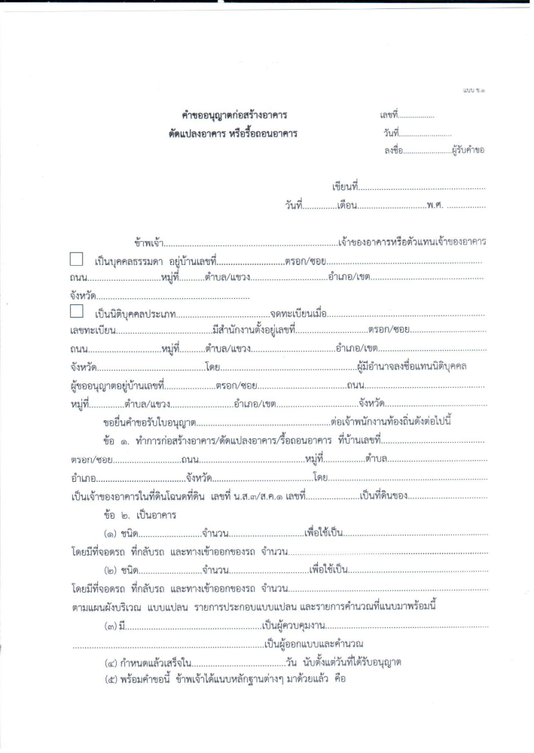

42
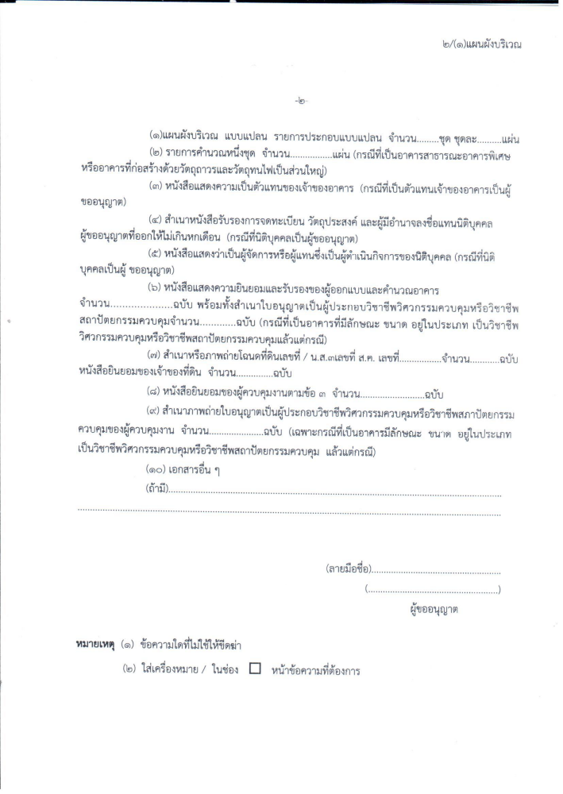

43
คูมือสำหรับประชาชน
งานที่ให้บริการ การให้บริการข้อมูลข่าวสาร
หน่วยงานที่รับผิดชอบ งานบริหารทั่วไป สำนักงานปลัด องค์การบริหารส่วนตำบลบ้านเนิน

ขอบเขตการให้บริการ
ระยะเวลาเปิดให้บริการ
สถานที่/ ช่องทางการให้บริการ

1.สำนักงานปลัดฯ องค์การบริหารส่วนตำบลบ้านเนิน วันจันทร์ ถึง วันศุกร์
โทรศัพท์: 0 7546-6120 (ยกเว้นวันหยุดที่ทางราชการกำหนด)
โทรสาร : 0 7546-6120 ตั้งแต่เวลา 08.30 – 16.30 น.
เว็บไซต์ : http://www.baannern.go.th/
หลักเกณฑ์ วิธีการ และเงื่อนไขในการยื่นคำขอ

1.จัดให้มีสถานที่ที่ประชาชนสามารถใช้ในการค้นหาและศึกษาข้อมูลข่าวสารได้สะดวกตามสมควรตามกำลังบุคลากรและงบประมาณที่มี
2.จัดทำดัชนีที่มีรายละเอียดเพียงพอสำหรับประชาชนสามารถค้นหาข้อมูลข่าวสารได้เอง
3.การให้ประชาชนเข้าตรวจดูข้อมูลข่าวสาร หน่วยงานของรัฐจะกำหนดระเบียบปฏิบัติเพื่อรักษาความเป็นระเบียบเรียบร้อยหรือความปลอดภัยก็ได้
ขั้นตอนและระยะการให้บริการ

หน่วยงานผู้รับผิดชอบ
ขั้นตอน

1.ยื่นเอกสารขอคำร้องข่าวสารข้อมูลทางราชการสำนักงานปลัดองค์การบริหารส่วนตำบลบ้านเนิน
2.พิจารณาอนุมัติและคัดสำเนาเอกสาร หลักฐานต่าง ๆ
ระยะเวลา

ใช้ระยะเวลา ไม่เกิน 1 วัน
รายการเอกสารหลักฐานประกอบ

เอกสารหรือหลักฐานที่ต้องใช้

1.สำเนาบัตรประจำตัวประชาชน จำนวน 1 ฉบับ
2.สำเนาทะเบียนบ้าน จำนวน 1 ฉบับ

44
ค่าธรรมเนียม

ไม่เสียค่าธรรมเนียม
การรับเรื่องร้องเรียน

ถ้าการให้บริการไม่เป็นไปตามข้อตกลงที่ระบุไว้ข้างต้นสามารถติดต่อเพื่อร้องเรียนได้ที่
สำนักงานปลัด องค์การบริหารส่วนตำบลบ้านเนิน โทรศัพท์ : 0 7546-6120
หรือ เว็บไซต์ : http://www.baannern.go.th/

45
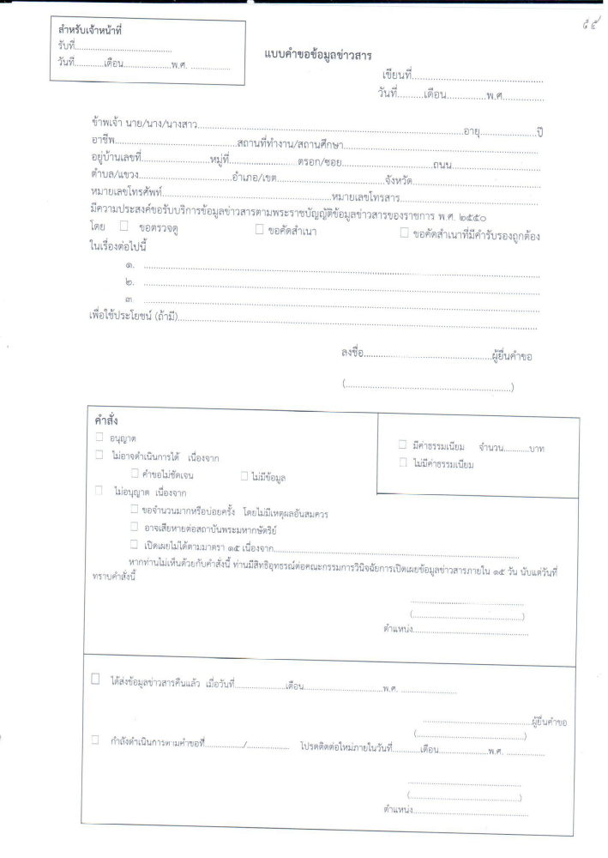

ภาคผนวก

งานการขออนุญาตจำหน่าย/กักเก็บน้ำมันเชื้อเพลิง

เสนอผู้บริหารพิจารณาอนุญาต/อนุมัติ
แจ้งผลให้ผู้ร้องขอทราบ
รับคำร้อง
(ส่วนโยธา)

ทันที
15 วัน/ราย

ผู้รับผิดชอบ
นายสมชาย รอดประดิษฐ์
นายช่างโยธา รักษาการ
ผอ.กองช่าง

งานการจัดเก็บภาษีป้าย

ออกใบเสร็จ
ตรวจสอบป้ายและออกใบแจ้งรายการ
ตรวจสอบและออกใบรับพร้อมแจ้งนัดตรวจสอบรายการประเมิน

ยื่นแบบประเมิน
(งานจัดเก็บรายได้)
5 นาที/ราย
10 นาที/ราย
ทันที

ผู้รับผิดชอบ

นางสุณีย์ นพภาพันธ์
นักวิชาการจัดเก็บรายได้

งานการขออนุญาตก่อสร้างอาคาร

เสนอผู้บริหารพิจารณาอนุญาต/อนุมัติ
แจ้งผลให้ผู้ร้องขอทราบ
รับคำร้อง
(งานธุรการ)

ทันที
1 วัน/ราย

ผู้รับผิดชอบ
นายสมชาย รอดประดิษฐ์
นายช่างโยธา รักษาการ
ผอ.กองช่าง

งานการขออนุญาตประกอบกิจการที่เป็นอันตรายต่อสุขภาพ

เสนอผู้บริหารพิจารณาอนุญาต/อนุมัติ
แจ้งผลให้ผู้ร้องขอทราบ
รับคำร้อง
(งานธุรการ)

ทันที
15 วัน/ราย

ผู้รับผิดชอบ

นายสุรชัย พูลสวัสดิ์
หน.สำนักปลัดฯ

งานการขออนุญาตจัดตั้งตลาด

เสนอผู้บริหารพิจารณาอนุญาต/อนุมัติ
แจ้งผลให้ผู้ร้องขอทราบ
รับคำร้อง
(งานธุรการ)

ทันที
10 วัน/ราย

ผู้รับผิดชอบ

นายสุรชัย พูลสวัสดิ์
หน.สำนักปลัดฯ

งานการขออนุญาตจัดตั้งสถานที่จำหน่ายอาหารหรือสถานที่สะสมอาหาร

เสนอผู้บริหารพิจารณาอนุญาต/อนุมัติ
แจ้งผลให้ผู้ร้องขอทราบ
รับคำร้อง
(งานธุรการ)

ทันที
10 วัน/ราย

ผู้รับผิดชอบ

นายสุรชัย พูลสวัสดิ์
หน.สำนักปลัดฯ

งานการขออนุญาตจำหน่ายสินค้าในที่หรือทางสาธารณะ

เสนอผู้บริหารพิจารณาอนุญาต/อนุมัติ
แจ้งผลให้ผู้ร้องขอทราบ
รับคำร้อง
(งานธุรการ)

ทันที
10 วัน/ราย

ผู้รับผิดชอบ

นายสุรชัย พูลสวัสดิ์
หน.สำนักปลัดฯ

งานการรับคำร้องทั่วไป/แจ้งเหตุ/ร้องทุกข์

เสนอผู้บริหารพิจารณาอนุญาต/อนุมัติ
แจ้งผลให้ผู้ร้องขอทราบ
รับคำร้อง
(งานธุรการ)

ทันที
5 วัน/ราย

ผู้รับผิดชอบ

นายเสน่ห์ สังข์แก้ว
เจ้าพนักงานธุรการ

หมายเหตุ กรณีเร่งด่วนจะดำเนินการในทันที

งานสนับสนุนน้ำอุปโภคบริโภค

เสนอผู้บริหารพิจารณาอนุญาต/อนุมัติ
แจ้งผลให้ผู้ร้องขอทราบ
รับคำร้อง
(งานธุรการ)

ทันที
3 ชม./ราย

ผู้รับผิดชอบ
นายสมชาย รอดประดิษฐ์
นายช่างโยธา รักษาการ
ผอ.กองช่าง

งานช่วยเหลือสาธารณภัย

เสนอผู้บริหารพิจารณาอนุญาต/อนุมัติ
ให้การช่วยเหลือผู้ประสบภัย
รับคำร้อง
(งานธุรการ)

ทันที
ทันที

ผู้รับผิดชอบ

นายเสน่ห์ สังข์แก้ว
เจ้าพนักงานธุรการ

งานการจัดเก็บภาษีบำรุงท้องที่

ตรวจสอบและออกใบแจ้งรายการประเมิน

ออกใบเสร็จ
ยื่นแบบประเมิน
(งานจัดเก็บรายได้)

ทันที
5 นาที/ราย

ผู้รับผิดชอบ

นางสุณีย์ นพภาพันธ์
นักวิชาการจัดเก็บรายได้

งานการจัดเก็บภาษีโรงเรือนและที่ดิน

ตรวจสอบโรงเรือนและที่ดินและออกใบแจ้งรายการ
ตรวจสอบและออกใบรับพร้อมแจ้งนัดตรวจสอบรายการประเมิน
ออกใบเสร็จ

ยื่นแบบประเมิน
(งานจัดเก็บรายได้)
5 นาที/ราย
3 ชม./ราย
ทันที

ผู้รับผิดชอบ

นางสุณีย์ นพภาพันธ์
นักวิชาการจัดเก็บรายได้

งานการจดทะเบียนพาณิชย์

เสนอผู้บริหารพิจารณา อนุญาต/อนุมัติ
แจ้งผลให้ผู้ร้องขอทราบ
รับคำร้อง
(งานจัดเก็บรายได้)

ทันที
1 วัน/ราย

ผู้รับผิดชอบ

นางสุณีย์ นพภาพันธ์
นักวิชาการจัดเก็บรายได้

งานการขึ้นทะเบียนเพื่อรับเงินเบี้ยยังชีพผู้สูงอายุ

ตรวจเอกสารเสนอผู้บริหารพิจารณา อนุญาต/อนุมัติ
แจ้งผลให้ผู้ร้องขอทราบ
รับคำร้อง
(งานพัฒนาชุมชน)

ทันที
20 นาที/ราย

ผู้รับผิดชอบ

นายรักชาติ จันแก้ว
นักพัฒนาชุมชน

